<!--
<Section>
<Description>
<Metadata name=”Title”> ენის წარმოშობის შესახებ (ABOUT ORIGIN OF LANGUAGE;
О ПРОИСХОЖДЕНИИ ЯЗЫКА)
</Metadata>
</Description>
-->
<!--
</Section>
-->
კარლო ბარბაქაძე
<!--
<Section>
<Description>
<Metadata name=”Title”>* * *
</Metadata>
</Description>
-->
წინამდებარე ნაშრომის ძირითადი შედეგი „ფუძესიტყვების სისტემა“ სიტყვის აგებულების ქიმიური ნივთიერების აგებულებასთან მიმსგავსების საფუძველზე იქნა ჩამოყალიბებული. ფუძესიტყვების (მარტივი სიტყვების, ენობრივი ელემენტების) მნიშვნელობების მოძიებისა და მათგან სიტყვაწარმოების წესის დადგენის შედეგად შესწავლილი იქნა ონომასტიკური მასალის ეტიმოლოგია, რომელის გაანალიზების საფუძველზე შესაძლებელი გახდა ენათმეცნიერების, ისტორიული მეცნიერების და სხვა ჰუმანიტარული მეცნიერებების ბევრი საკვანძო საკითხის ახლებურად გააზრება. ქვემოთ მოყვანილია ამ ნაშრომის ერთერთი ძირითადი პარაგრაფის „ჰუა ფენომენი“-ს შესახებ ა. ჩიქობავას სახელობის ენათმეცნიერების ინსტიტუტის მიერ 1998 წელს გაცემული რეცენზიიდან ამოღებული ზოგიერთი საყურადღებო ადგილი. „ცნობილია ნ. მარის ყბადაღებული პალეონტოლოგიური „ოთხელემენტოვანი ანალიზი“, როდესაც სამყაროს ყველა ენის საფუძვლად ოთხი „მისტიური“ (მეთოდოლოგიურად აუხსნელი) ელემენტი ცხადდებოდა – „სალ“, „ბერ“, „იონ“, „როშ“. ასეთი იყო იაფეტური თეორია მისი განვითარების უკანასკნელ ეტაპზე... გამოქვეყნების შემთხვევაში ცნობილი გახდება კ. ბარბაქაძის „ორელემენტოვანი ანალიზიც“, სახელწოდებით „ჰუას ფენომენი“. ეს ორი ელემენტია: „ჰუა“ და „ჰია“... კ. ბარბაქაძის სანუგეშოდ უნდა ითქვას, რომ გენიალური მარის ოთხელემენტოვანი ანალიზის ფონეტიკური გარდაქცევებით მიღებული ეტიმოლოგიები თავისი სანდომობით დიდად არ განსხვავდებიან „ჰუას ფენომენის“ ავტორის „ეტიმოლოგიებისაგან“. ამის მიუხედავად, მნიშვნელობა და პრაქტიკული ღირებულება როგორც ერთი თეორიისა, ისე მეორისა აბსოლუტურად იდენტურია ჭეშმარიტების დადგენის თვალსაზრისით, რბილად რომ ვთქვათ, ძალიან მცირეა“.
<!--
</Section>
-->
<!--
<Section>
<Description>
<Metadata name=”Title”> წინათქმა!
</Metadata>
</Description>
-->
1988-1992 წლებში აფხაზეთის გარშემო ატეხილ ინფორმაციულ ომს რომ ნამდვილი ომი მოჰყვებოდა ამის მიხვედრას დიდი გონიერება არ სჭირდებოდა. ომის დამკვეთმა პოსტკომუნისტური რუსეთის იმპერიამ აფხაზ და ქართველ ხალხებს შორის სერიოზული დაპირისპირების სხვა საბაბი რომ ვერ ამოქექა განხეთქილების საგნად აფხაზეთის აბორიგენობის საკითხი მოგვახვია თავს, რაზეც კონკრეტული პასუხის გაცემა მართლაც რომ ძნელია არა მარტო აფხაზეთის, არამედ მსოფლიოს სხვა რეგიონებისათვისაც. ამ საკთხით მან ისტორიკოსების პროვოცირება მოახდინა, რომლებმაც თავის მხრივ ყველა არსებული ინფორმაციული საშუალებით არა მარტო აფხაზი და ქართველი, არამედ სხვა ხალხებიც მოწამლეს და ამით საომარ კონფლიქტს ნიადაგი მოუმზადეს.

აღნიშნულ პერიოდში მე აფხაზეთში ვცხოვრობდი და აფხაზ კოლეგებთან ერთად მეცნიერულ მოღვაწეობას ვეწეოდი. ჩვენ თბილი მეგობრული ურთიერთობა გვაკავშირებდა და ყოველთვის თავაზიანად ვექცეოდით ერთმანეთს, გარდა ერთი მომენტისა – აფხაზეთის აბორიგენობის საკითხის მოხსენიებისა. ამ საკითხის წამოჭრის შემდეგ ჩვენ უკვე სულ სხვა – რადიკალურად ურთიერთ დაპირისპირებული ხალხი ვხდებოდით და რა დასანანია, რომ მაშინ ორივე მხარე აღნიშნული პროვოკაციის ანკესზე ვიყავით წამოგებული, რომლისგან თავის დახსნა იმ დროისათვის შეუძლებელი აღმოჩნდა.
არსებული მდგომარეობიდან უმტკივნეულოდ გამოსვლის ერთერთ რეალურ გზად აფხაზი და ქართველი ისტორიკოსების უმაღლეს (გაეროს) დონეზე შეხვედრა და საერთო ენის გამონახვა მესახებოდა, რაშიც აფხაზი მეგობრებიც მეთანხმებოდნენ. ამ მიზნით 1992 წლის აგვისტოს ომის დაწყებამდე წერილით მივმართე გაერთიანებული ერების ორგანიზაციის უშიშროების საბჭოს, საქართველოს სახელმწიფო საბჭოს და აფხაზეთის ავტონომიური რესპუბლიკის უმაღლეს საბჭოს (ცალ-ცალკე აფხაზურ და ქართულ მხარეებს), რათა საჩქაროდ მოეწვიათ გაეროს ეგიდით საერთაშორისო კონფერენცია მიძღვნილი აფხაზეთის ისტორიისადმი. ამ საკითხთან დაკავშირებით 1992 წლის 13 აგვისტოს დეპუტატთა აფხაზური მხარის ერთ-ერთ ლიდერს იური ვორონოვს შევხვდი, რომელმაც პოზიტიურად შეაფასა ჩემი წინადადება და სრული მზადყოფნა გამოთქვა მისი პრაქტიკული განხორციელებისათვის თანამშრომლობაში. სამწუხაროდ, მეორე დღეს ომი დაიწყო და ჩემი ეს მცდელობა უშედეგო აღმოჩნდა.
აფხაზეთში შექმნილი ვითარების გამო ჯერ კიდევ 1988 წლიდან დავინტერესდი აფხაზი და ქართველი მეცნიერების დაპირისპირების ერთ-ერთი მთავარი მიზეზთაგანის – ეთნონიმების აფხაზი-სა და აფსუა-ს ეტიმოლოგიის საკითხით. არსებულმა გამოკვლევებმა ვერ დამაკმაყოფილა და დავიწყე ამ საკითხის უფრო ღრმად შესწავლა, რამაც ხეთურ ენასთან დამაკავშირა. მისი გრამატიკული ელემენტების გაცნობისას ჩემს ცნობიერებაში აშკარად გამოიკვეთა სიტყვის წარმოქმნის დინამიკა, რომელიც ქიმიური ნივთიერების წარმოქმნის პროცესს მივამსგავსე და ზოგიერთი ჩემთვის საინტერესო სახელის ძირისა და სხვადასხვა აფიქსების კომბინაციებით ახალი სახელების სინთეზი (წარმოქმნა) დავიწყე. ამ შემთხვევაში სახელის ძირი ქიმიური ნივთიერების ძირითადი ელემენტის როლში მქონდა წარმოდგენილი, აფიქსები კი – აქტიური .ქიმიური ელემენტების როლში. უფრო გვიან სახელების ძირების მოძიების მიზნით მათ ანალიზს (დეაფიქსაციას) შევუდექი, რაც წინამდებარე ნაშრომში არის აღწერილი.
გამოკვლევების ძირითად შედეგს ფუძესიტყვების სისტემა წარმოადგენს, რომელიც 1995 წლის ბოლოს აღმოვაჩინე. მას შემდეგ სისტემის პრაქტიკულ გამოყენებაზე ვმუშაობ. მიღებული შედეგები ბევრ ცნობილ ქართველ ენათმეცნიერს გავაცანი. მათი აზრი ამ შედეგების მიმართ არაერთგვაროვანია, მგრამ არცერთ ოპონენტს სერიოზული კონტრარგუმენტი არ წამოუყენებია. დღეს სრული პასუხისმგებლობით შემიძლია განვაცხადო, რომ ყველა ხალხის ბგერითი სამეტყველო ენა აღნიშნული ფუძესიტყვების სისტემის საფუძველზე არის შექმნილი. ფუძესიტყვების არსებობა და მათგან შედგენილი სიტყვების წარმოქმნის რეალობა ამ ნაშრომის მთავარ პრინციპულ დებულებას წარმოადგენს, რომლის ჭეშმარიტება, გამოკვლევების შედეგების მიხედვით, უბრალო ეჭვსაც კი არ ბადებს ჩემში. რაც შეეხება გამოკვლევების ცალკეულ დეტალებს, მათში უსათუოდ იქნება დაშვებული ზოგიერთი უზუსტობა, რომელიც ფუძესიტყვების მნიშვნელობებისა და მათგან სიტყვის წარმოქმნის წესის არასაკმარისი ცოდნით არის განპირობებული. მიუხედავათ ამისა სრულიად ცალსახად შემიძლია განვაცხადო, რომ სამეტყველო ენა, ისევე როგორც სხვა საბუნებისმეტყველო დისციპლინები, ზუსტი მეცნიერებაა და ყოველი მისი შემადგენელი ელემენტის მიმართ მზად არის მათემატიკური სიზუსტით გასცეს პასუხი კითხვებს: რატომ?, როგორ?, საიდან?. ჩემი აზრით, ბიბლიური წინარე (ფუძე) ენის გასაღები უკვე ნაპოვნია. ახლა მთავარია ამ გასაღების გამოყენების წესების დაზუსტება, რაშიც, იმედი მაქვს, მკითხველიც დაინტერესდება და აქტიურ მონაწილეობას მიიღებს.
დასასრულს, უღრმესი მადლობა მინდა გადავუხადო მათ, ვინც ყურადღებით მომისმინა ან გაეცნო ამ ნაშრომში წარმოდგენილ მასალას.
განსაკუთრებული მადლიერების გრძნობით მინდა მოვიხსენიო ჩემი თანაკურსელი (თბილისის სახელმწიფო უნივერსიტეტის ფიზიკის ფაკულტეტიდან), კოლეგა (სოხუმის ფიზიკა-ტექნიკის ინსტიტუტიდან), თანამოაზრე (ბევრ სამეცნიერო და საყოფაცხოვრებო საკითხში), გულითადი მეგობარი და საქართველოს ჭეშმარიტი პატრიოტი, ივ. ჯავახიშვილის სახელობის თსუ-ს სოხუმის ფილიალის საუნივერსიტეტო კომპიუტერული ცენტრის უფროსი თენგიზ წულაია, რომლის მორალური, მეცნიერული და ტექნიკური მხარდაჭერის გარეშე გამიჭირდებოდა ამ ნაშრომის შექმნა და გამოქვეყნება.
კარლო ბარბაქაძე
12. 10. 1998 წ.

<!--
</Section>
-->
<!--
<Section>
<Description>
<Metadata name=”Title”> 1. ენის ელემენტოვანი აგებულების შესახებ
</Metadata>
</Description>
-->
ელემენტური ანალიზის მეშვეობით სიტყვა შიგნიდან იქნა განათებული.
მიხეილ ჩხაიძე

ძველი წელთაღრიცხვის V საუკუნის ბერძენი ფილოსოფოსის დემოკრიტეს აზრით როგორც ნივთიერება შედგება ატომებისაგან ასევე სიტყვა შედგება ბგერებისაგან და როგორც ცალკეული ატომების შეერთებით მიიღება მარტივი ნივთიერებები, მარტივი ნივთიერებების შეერთებით კი რთული ნივთიერებები, ასევე ბგერების შეერთებით მიიღება მარცვლები, მარცვლების შეერთებით კი სახელები [1, გვ. 370]. გერმანელი ენათმეცნიერის ჰუმბოლდტის აზრით ისტორიამდელი პერიოდის ენის შესაბამისი სიტყვები მხოლოდ სიტყვის ძირებისაგან შედგებოდა, მათ არ გააჩნდათ აფიქსები [2. გვ.18].
ენასა და ქიმიას შორის სხვა პარალელების გავლებაც შეიძლება. მაგალითად, როგორც ნივთიერებათა ანალიზით ხორციელდება ქიმიური ელემენტების მოძიება, ასევე სიტყვების ანალიზით უნდა მოხდეს ენობრივი ელემენტების მოძიებაც. ქიმიური ელემენტების მოძიებითა და მათი თვისებების შესწავლით მენდელეევის ელემენტთა პერიოდული სისტემა იქნა აღმოაჩენილი, რომლის გამოყენებით ქიმიური მეცნიერება სწრაფი ტემპით განვითარდა. ენობრივი ელემენტების მოძიება და მათი თვისებების შესწავლა ანალოგიურ გავლენას იქონიებს ენათმეცნიერებაზე.
დემოკრიტეს მოძღვრების განხორციელების მცდელობად შეიძლება ჩაითვალოს ნიკო მარის ოთხელემენტოვანი პალეონტოლოგიური ანალიზი. ეს ელემენტებია სალ, ბერ, იონ, როშ. მარის აზრით:
„ყველა ენის ყველა სიტყვა, რამდენადაც ისინი არიან ერთი შემოქმედებითი პროცესის პროდუქტი, შედგება სულ ოთხი ელემენტისაგან, – ყოველი სიტყვა ერთი ან ორი, იშვიათად სამი ელემენტისაგან; რაგინდარა ენის ლექსიკურ შემადგენლობაში არ მოიპოვება სიტყვა, რომელიც შეიცავდეს რასმე ისევ და ისევ იმ ოთხი ელემენტის გარეშე“ [3 გვ. 280].
ნიკო მარის აღნიშნულმა ამ ელემენტებმა პრაქტიკაში ვერ გაამართლეს, ალბათ იმიტომ, რომ ისინი ისტორიულ – შედარებითი მეთოდის წიაღში მოპოებული სიტყვების ძირებია, რომლებიც ბოლომდე დაუშლელია და ჭეშმარიტი ენობრივი ელემენტების ფუნქციებს ვერ ასრულებენ. ამასთან დაკავშირებით საყურადღებოა არნოლდ ჩიქობავას შემდეგი გამონათქვამი:
„მარტივ ფუძედ (ძირად) მიგვაჩნია ის, რაც არ იშლება ამჟამად, მაგრამ ისტორიული განვითარების წინა საფეხურის გათვალისწინება დაგვანახვებს, რომ შეუძლებელი არაა მათი დაშლა, მათში აფიქსისა თუ აფიქსების გამოყოფა და ახალი ძირეული კომპლექსის დადგენა“ [3, გვ. 241].
ისტორიულ – შედარებით მეთოდს უფლება არ აქვს სიტყვის დაშლისა და ჭეშმარიტი ფუძის მოძიებისა, რის შესახებაც ამ ციტატის ავტორი მიუთითებს. ჩვენთვის გაუგებარია ნიკო მარის გარდაცვალების შემდგომი პერიოდის ენათმეცნიერების მიერ ენის ელემენტოვანი ანალიზის იგნორირება. იოსებ სტალინმა ენის ელემენტოვანი ანალიზი კი არა, მარის მიერ მეცნიერებისათვის თავზე მოხვეული ოთხი ლინგვისტიკური ელემენტის უსაფუძვლობა გააკრიტიკა.
ენის ელემენტოვანი ანალიზის იგნორირების შედეგია, ალბათ, თანამედროვე ენათმეცნიერების დონე მენდელეევის ელემენტთა პერიოდული სისტემის აღმოჩენის წინა პერიოდის ემპირიული ქიმიური მეცნიერების დონესაც კი რომ ვერ შეედრება. იმდროინდელი ქიმიკოსებისათვის საკმაოდ დიდი რაოდენობის ქიმიური ელემენტები იყო ცნობილი, თანამედროვე ლინგვისტებისათვის კი არცერთი ენობრივი ელემენტი არ არის ცნობილი და თუ რადიკალურად არ შეცვალეს მათ კვლევის მეთოდიკა (კვლევის აქცენტი ენობრივი ელემენტების უშუალო მოძიებაზე თუ არ გადიტანეს), კიდევ დიდი დრო გავა მათ შემეცნებამდე. არადა ჰაერივით ესაჭიროება დღეს კაცობრიობას ენის წარმოშობის საიდუმლოების გამოცნობა და მისი საშუალებით არსებული ონომასტიკის მოტივაციის დადგენა.
არნოლდ ჩიქობავას განცხადებით:
„ენობრივი ნიშნები შეიძლება მოტივაციის მქონე იყოს, თუმცა ნიშანთა უმეტესობა ამჟამად მოტივირებული არ არის: „ორი“, „სამი“, „ოთხი“, „ხუთი“, „ექვსი“, „შვიდი“, „რვა“ არ არის მოტივირებული (არ ვიცით რატომ ქვია ამ რიცხვს ეს სახელი). . . ამოსავალი მოტივაცია დროთა განმავლობაში იკარგება: სიტყვის დეეტიმოლოგიზაცია ხდება“ [4. გვ. 428].
ძველი ონომასტიკის (ეთნონიმების, ტოპონიმების, მითოლოგიური ღმერთების სახელების და სხვა) მოტივაციის დადგენას ფასდაუდებელი მასალის მოპოვება შეუძლია ცალკეული ერების და საერთო ჯამში კაცობრიობის განვითარების ისტორიისათვის.
ენის ელემენტოვანი აგებულების ღრმა ფილოსოფიურ გააზრებად შეიძლება ჩაითვალოს მიხეილ ჩხაიძის მიერ გამოთქმული შემდეგი მოსაზრება:
„ელემენტური ანალიზის მეშვეობით სიტყვა შიგნიდან იქნა განათებული. ასეთი განათების შემდეგ სიტყვამ გადმოგვიშალა თვალწინ ენის მრავალი საიდუმლოება, რომელთა გამოაშკარავება არავითარი სხვა გზით არ შეიძლებოდა“ [5. გვ. 37].
ისტორიულ – შედარებითი მეთოდისაგან იმედგაცრუებული არნოლდ ჩიქობავა, თავისი მეცნიერული მოღვაწეობის უკანასკნელ წლებში, კიდევ ერთხელ უბრუნდება ნიკო მარის იაფეტურ თეორიას და დიდი სიმპატიით მოიხსენიებს მის ერთ-ერთ ბრწყინვალე წარმომადგენელს მიხეილ ჩხაიძეს:
„ავტორმა მ. ჩხაიძემ იაფეტური თეორიისა და ინდო-ევროპული ენათმეცნიერების წყალგამყოფი ხაზი სწორად დაახასიათა: ან ელემენტოვანი ანალიზი უნდა მიიღო ანდა, ელემენტებს თუ უარყოფ, ინდო – ევროპეიზმის თაყვანისმცემელი იქნები და ფორმალიზმის ჭაობში ჩაეშვებიო! სხვა გზა საბჭოთა ენათმეცნიერებას არა აქვსო“ [4, გვ. 308].
ენობრივი ელემენტების მოძიება, ჩვენი ღრმა რწმენით, მხოლოდ სიტყვების ანალიზით (დეაფიქსაციით) არის შესაძლებელი. მათი მოძიება და დამახასიათებელი თვისებების შესწავლა მყარ ნიადაგზე დააყენებს ენათმეცნიერებას და სწრაფი ტემპით განავითარებს მას. ქვემოთ მოყვანილია ჩვენს მიერ ამ მიმართულებით გადადგმული მოკრძალებული ნაბიჯის შედეგები.
<!--
</Section>
-->
<!--
<Section>
<Description>
<Metadata name=”Title”> 2. ჰუა ფენომენი
</Metadata>
</Description>
-->
ენის ლექსიკური ფონდი მარტივი და შედგენილი სიტყვებით არის დაკომპლექტებული. მარტივი სიტყვა მხოლოდ ერთ ენობრივ ელემენტს შეიცავს, შედგენილი კი ორს და უფრო მეტს. შედგენილი სიტყვის მნიშვნელობას მისი ერთ-ერთი ენობრივი ელემენტი განსაზღვრავს. ეს ელემენტი იმ მატერიალური ობიექტის ან სუბიექტის სახელი უნდა იყოს, რომელსაც შედგენილი სიტყვა ასახავს, ამიტომ მას სიტყვის ჭეშმარიტი ფუძე ანუ ფუძესიტყვა შეიძლება ეწოდოს. დანარჩენი ენობრივი ელემენტები აფიქსებია, რომლებიც აღნიშნული ობიექტის ან სუბიექტის ეპითეტებს წარმოადგენენ და თავიანთი მოქმედებით ნივთიერებათა შემადგენელ აქტიურ ქიმიურ ელემენტებს (ჟანგბადს, წყალბადს, ნახშირბადს და სხვა) მოგვაგონებენ.
შედგენილი სიტყვის ჭეშმარიტი ფუძის მოძიება მისი ანალიზით ანუ მისგან აფიქსების ჩამოცილების გზით არის შესაძლებელი. ამ მიზნით ჩვენ გავაანალიზეთ ქართულ საბჭოთა ენციკლოპედიაში წარმოდგენილი ონომასტიკური მასალა და ავაგეთ სიტყვების ფუძეთა პერიოდული სისტემა (ცხრილი №1).
აფიქსებად სიტყვებში შედარებით ხშირად გამოყენებული ს, შ, ზ, რ, ლ, ნ, თ, დ თანხმოვნებითა და ა და ი ხმოვნებით წარმოქმნილი კომპლექსები ავირჩიეთ (მაგალითად, ს ბგერის შემთხვევაში ქართული ენისთვის დამახასიათებელი სა-, სი-, -ისა, -ის, -ს, -სი და -სია). ამასთანავე ე და ო ბგერები მათი შესატყვისი ია და უა კომპლექსებით ჩავანაცვლეთ.
აფიქსების ჩამოცილების შემდეგ დარჩენილი კომპლექსების დიდი რაოდენობა სამბგერიანი აღმოჩნდა. მათში პირველი ბგერა იყო თანხმოვანი, მეორე – ბაგისმიერი ან ი, მესამე კი – ა. ამავე ბგერების შემცველი განსხვავებული სტრუქტურის სამბგერიანი კომპლექსები (მაგ. ხამ, იღა, აუძ და სხვა) მეტათეზისის გამოყენებით ზემოთ აღწერილი კომპლექსის სტრუქტურაზე დავიყვანეთ. ამას მოითხოვდა როგორც კომპლექსების საერთო ტენდენციურობა, ასევე მათგან წარმოქმნილი სამბგერიანი ქართულიო სიტყვები (ხმა, ღია, ძუა და სხვა).
პირველი თანხმოვანი ბგერის გარეშე წარმოდგენილი ანალოგიური სტრუქტურის ორბგერიანი კომპლექსები (მაგ. ია, ფა და სხვა) თავკიდურა ჰ – მოკვეცილ სამბგერიან კომპლექსებად მივიჩნიეთ და მათში ჰ ბგერა აღვადგინეთ. ვფიქრობთ, სამართლიანია ეს მოქმედებაც იმიტომ, რომ ხშირად ხდება სიტყვის თავკიდურა ჰ ბგერის მოკვეცა. ამ მოქმედებების შედეგად ნათლად გამოიკვეთა აღწერილი სამბგერიანი ფუძის სტრუქტურის მქონე ფუძეების დომინირება, რაც ჩვენ აღვიქვით როგორც გარკვეული კანონზომიერება და მის საფუძველზე თანხმოვანი და ბაგისმიერი ბგერების შემცველ ორბგერიან კომპლექსებში (მაგ., ხუ, ძმ და სხვა) მესამე ბოლოკიდურა ა ბგერა აღვადგინეთ.
სიტყვების ფუძეთა პერიოდული სისტემა
ცხრ.№1

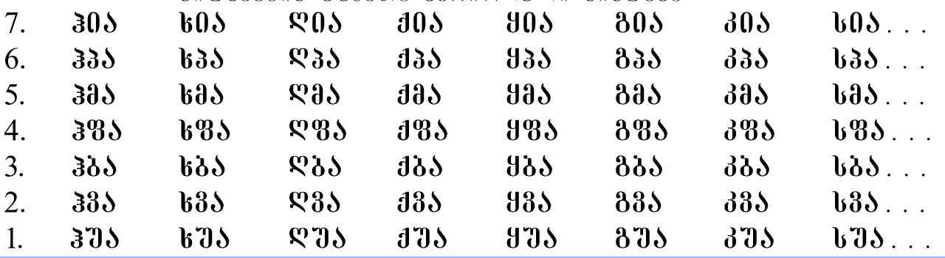

დაგროვილი სამბგერიანი ფუძეების კლასიფიკაციის გაადვილების მიზნით მათი თავკიდურა თანხმოვანი ბგერები ჰ ბგერით ჩავანაცვლეთ. ეს მოქმედებაც სამართლიანად მიგვაჩნია იმიტომ, რომ ჰ ბგერა ყველაზე სუსტია არსებულ სამეტყველო ბგერათა სისტემაში და ადვილად ხდება მისი ნებისმიერ სხვა ბგერაში გარდასახვა. ფიზიკის ენით რომ ვთქვათ ჰ ბგერას ყველა ბგერაზე ნაკლები ბმის ენერგია გააჩნია (ყველაზე ნაკლები ენერგია იხარჯება მის წარმოთქმაზე) და ამიტომ იგი ყველა ბგერაზე ადვილად შეიძლება ნებისმიერ სხვა ბგერაში გარდაისახოს. ამის დამადასტურებელ ფაქტად სახელების თავკიდურა პოზიციაში მყოფი ხ, ქ, გ, ღ, კ და წ ბგერების საწყის მდგომარეობად, ხშირ შემთხვევაში, ჰ ბგერის აღიარება მიგვაჩნია, რაც არაერთგზის არის ლიტერატურაში დადასტურებული.
აღნიშნული მოქმედების შედეგად სიტყვების ფუძეთა მთელი სიმრავლე ჰბა, ჰვა, ჰია, ჰმა, ჰპა, ჰუა, ჰფა მწკრივის სახით ჩაიწერა. ამ მწკრივის შემადგენელი წევრების მეორე წ, ვ, ბ, ფ და პ ბაგისმიერი ბგერები (წარმოდგენილი თანმიმდევრობით) მთის ტერიტორიის სიმაღლისდა მიხედვით დიფერენცირებული ქართული სახელების ველი, ბარი, ფერდი, მთა და პიკი ფორმიორებაში ფიგურირებენ. ბაგისმიერია აგრეთვე ივბ ფუძის მეორე ბგერა ვ, რომელიც ზემოთსენებულ ბაგისმიერებზე სუსტია და ადვილად ხდება მისი გარდასახვა მაგალითად წ ბგერეაში, რის გამოც წარმოდგენილი მწკ რივის ივბ!ფუძე მომდევნო იწბ, იცბ,!იგბ,!ინბ,!იქბ ფუძეების საწყის მდგომარეობად მივიჩნიეთ. ამ მოსაზრებით ზემოთ მოყვანილი მწკრივი ჯერ ჰბა, ჰვა ჰფა, ჰმა, ჰპა სახით ჩაიწერა, შემდეგ კი ივბიჯბ ფორმით გამოისახა. თუ გამოვიყენებთ ქართულ ენაში დადასტურებულ უ→ი გადაბგერებას, მაშინ ფუძეების მთელი სიმრავლე ერთ ჰუა ფუძით გამოისახება.
ვფიქრობთ, ჰუა ფუძიდან არის ყველა დანარჩენი ფეძე წარმოქმნილი. მათი წარმოქმნის პროცესი ზემოთ განხორციელებული მოქმედებების პრინციპით კერძოდ, ჰ ბგერის თანხმოვანი ბგერებით და უ ბგერის ი ბგერითა და ბაგისმიერი ბგერებით ჩანაცვლების გზით უნდა მომხდარიყო. ამ პროცესის დასრულებულ შედეგს ზემოთ მოყვანილი სიტყვების ფუძეთა პერიოდული სისტემა წარმოადგენს. იგი, მათემატიკის ენით რომ ვთქვათ, ჰუა ფუძის ჰ და უ ბგერების მიხედვით გაშლის გზით არის წარმოქმნილი. მას შემდგომი დახვეწა ესაჭიროება – დასადგენია როგორც სვეტების, ასევე სტრიქონების (პერიოდების) ჭეშმარიტი რაოდენობა და თანმიმდევრობა.
სიტყვების დეტალურმა ანალიზმა შესაძლებლობა მოგვცა დაგვედგინა ზემოხსენებული პერიოდული სისტემის ზოგიერთი დამახასიათებელი კანონზომიერება.
სისტემის მთავარი ფუძეა ჰუა. მისი არსებობა სიტყვებში ჰუა, ჰო, ჰუ, ჰა, ჰ, უა, ო, უ, ა კომპონენტებით და ამ კომპონენტების კომპლექსებში ბგერათა შორის ადგილების მონაცვლეობის გზით მიღებული კომპლექსების სახით არის წარმოდგენილი. ჰუა-სგან განსხვავებით, მისი შესაბამისი სტრიქონის ფუძეები მხოლოდ თავკიდურა თანხმოვანი ბგერის შემცველი კომპლექსების, მათში ბგერათა შორის ადგილების მონაცვლეობით მიღებული კომპლექსების და მარტო თავკიდურა თანხმოვანი ბგერის სახითაც არიან წარმოდგენილნი.
სისტემის მეორე მთავარი ფუძეა ჰია. მისი არსებობა სიტყვებში ჰია, ჰე, ჰი, ჰ, ია, ე, ი კომპონენტებით და ამ კომპონენტების კომპლექსებში ბგერათა შორის ადგილების მონაცვლეობის გზით მიღებული კომპლექსების სახით არის წარმოდგენილი. ჰია-სგან განსხვავებით, მისი შესაბამისი სტრიქონის ფუძეები მხოლოდ თავკიდურა თანხმოვანი ბგერის შემცველი კომპლექსების, მათში ბგერათა შორის ადგილების მონაცვლეობით მიღებული კომპლექსების და მარტო თავკიდურა თანხმოვანი ბგერის სახითაც არიან წარმოდგენილნი.
სისტემის შედარებით დაბალი რანგის, მაგრამ მაინც მთავარ ფუძეებს, პირველი სვეტის დანარჩენი წევრები წარმოადგენენ. მათი არსებობა სიტყვებში ერთ-ერთი მათგანის, მაგალითად, ჰმა ფუძის გამოვლინების შემთხვევებით შეიძლება იქნეს დახასიათებული. ჰმა ფუძე ჰმა, ჰმ, მა, მ კომპლექსებისა და ბგერის და ამ კომპლექსებში ბგერათა შორის ადგილების მონაცვლეობის გზით მიღებული კომპლექსების სახით არის წარმოდგენილი. ჰმა-სგან განსხვავებით მისი შესაბამისი სტრიქონის ფუძეები მხოლოდ თავკიდურა თანხმოვანი ბგერის შემცველი კომპლექსების და ამ კომპლექსებში ბგერათა შორის ადგილების მონაცვლეობით მიღებული კომპლექსების სახით არიან წარმოდგენილნი.
აღნიშნული კანონზომიერებების გამოყენებით შევისწავლეთ მრავალი სიტყვის ეტიმოლოგია, რამაც საშუალება მოგვცა დაგვედგინა სიტყვების ფუძეთა შესაძლო მნიშვნელობები. მიღებული შედეგების მიხედვით ზემოთ მოყვანილ პერიოდულ სისტემაში სიტყვების ჭეშმარიტ ფუძეებს – ფუძესიტყვებს – სისტემის პირველი სტრიქონისა და პირველი სვეტის შემადგენელი ფუძეები წარმოადგენენ. სისტემის დანარჩენ ფუძეებს, მათემატიკის ენით რომ ვთქვათ, შესაბამისი კოორდინატები გააჩნიათ აღნიშნულ სტრიქონსა და სვეტზე და ისინი ამ კოორდინატებისგან შედგენილ სიტყვებს უნდა განასახიერებდნენ. მაგალითად, ფუძეს ყმა ყუა (ვაჟი) და ჰმა (სრული ასაკი) კოორდინატები შეესაბამება. ვფიქრობთ, ამ კოორდინატებისგან შედგენილ ყუაჰმა კომპლექსისგან არის სახელი ყმა ნაწარმოები (ყუაჰმა→ყამა→ყმა). ანალოგიურად, ფუძესიტყვას დია დუა და ჰია კოორდინატები შეესაბამება, რომელთა მიერ წარმოქმნილი დუაჰია კომპლექსის გამარტივებით მიღება დია (დუაჰია→დაჰი→დჰია→დია). მიუხედავად ამისა ჰია სტრიქონის ფუძეები (ისევე, როგორც ჰუა სტრიქონის ფუძეები) აქტიურად არიან ჩართული სიტყვების წარმოქმნაში და ამ ეტაპზე, როგორც გამონაკლისი, არ მიგვაჩნია მიზანშეწონილად სიტყვების ფუძეთა სისტემიდან მათი ჩამოცილება, მათთვის შედგენილი სიტყვის იარლიყის მიკერება. ამ პოზიციას ამაგრებს ის გარემოებაც, რომ ჰია სტრიქონის ფუძეების მნიშვნელობები ყოველთვის არ შეესატყვისებიან მათი შესაბამისი კოორდინატებიდან წარმოქმილი შედგენილი სიტყვების მნიშვნელობებს.
ჰია და ჰუა სტრიქონების შემადგენელი ფუძეების ფუძესიტყვებად გამოცხადება საშუალებას იძლევა დადგენილი იქნას ფუძესიყვების სისტემის ფორმირების დინამიკა. ვფიქრობთ, ჯერ მოხდა ჰუა ფუძესიტყვის ჩამოყალიბება, შემდეგ კი ჰუა-სგან უ→ი გადაბგერებით ჰია ფუძესიტყვის წარმოქმნა. ჰუა და ჰია სტრიქონების დანარჩენი ფუძესიტყვები ჰუაჰია და ჰიაჰუა შედგენილი სიტყვების წიაღში უნდა იყონ წარმოქმნილები. ეს გარემოება იმაზე მიუთითებს, რომ თავდაპირველად ფუძესიტყვების სისტემა მარტო ჰუა და ჰია სტრიქონებისგან შედგებოდა. შემდეგ მოხდა უ ბგერის ბაგისმიერ ბგერებად გაშლა და აღნიშნული სტრიქონების ურთიერთ განშორება. ასეთ გარდაქმნამდე ბაგისმიერი თანხმოვნები, ალბათ, სხვა დანარჩენი თანხმოვანი ბგერების მსგავსად განიხილებოდა.
ფუძესიტყვების სისტემა
ცხრილი №2
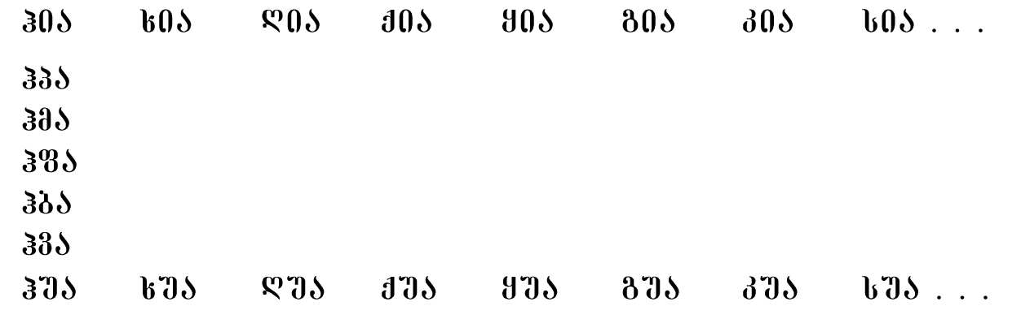

ცხრილში №2 წარმოდგენილია ფუძესიტყვების სისტემა. იგი ცხრილ №1-ის პირველი სვეტისა და პირველი და მეშვიდე სტრიქონებისაგან არის შედგენილი. მის წარმოქმნას უნდა განასახიერებდეს შუმერული მითოლოგიური ღმერთის ენლილი-ს მიერ სამყაროს მოწესრიგება – მიწისა და ცის ურთიერთ განშორება.
როგორც გამოკვლევებმა აჩვენა, ცხრ. №2-ის ფუძეები მარტივ სიტყვებს წარმოადგენენ ჩვენთვის ცნობილ ენებში. შედგენილი სიტყვები მათი მიზანმიმართული შერწყმით არის მიღებული.
სისტემის სვეტის ფუძესიტყვების გამოყენებით სახელების ასაკობრივი დიფერენცირება ხორციელდება, რაც, ჩვენი აზრით, სივრცობრივ (სიმაღლისდა მიხედვით, მოცულობისდა მიხედვით) კატეგორიებად დაყოფასაც ასახავს. აღნიშნული კატეგორიები ჰუა-დან ჰია-ს მიმართულებით იზრდება. შესაძლებელია მათში სქესკატეგორიების არსებობაც. მაგალითად, კუა და ხუა მამრობითი სქესის კატეგორიის სიტყვებს უნდა აწარმოებდნენ, გუა და ქუა კი – მდედრობითისას. მათგან განსხვავებით შუა ფუძესიტყვა ზოგადი (ყველა ასაკის) მდედრობითი სქესის სიტყვებს აწარმოებს, სუა ფუძესიტყვა კი – მამრობითისას.
შედგენილი სიტყვა დამოკიდებულია როგორც მისი მაწარმოებელი ფუძესიტყვების მნიშვნელობებზე ასევე სიტყვათა წარმოქმნის კანონზომიერებებზე, რომელთა დადგენას სპეციალური გამოკვლევები ესაჭიროება. ქვემოთ მოყვანილია ამ კანონზომიერებების ზოგიერთი მაგალითი.
– ჰ ბგერა სამეტყველო ენის საფუძველთა საფუძველია და რა დასანანია, რომ უმადური თუ გაუთვითცნობიერებული კაცობრიობისაგან ბევრ ენაში იგნორირებულია. იგი საჭიროებისდა მიხედვით სიტყვის სხვა რომელიმე თანხმოვან ბგერაში გარდაისახება (ჰუაჰმა→ჰამა→მამა), ზოგიერთ თანხმოვან ბგერასთან შექმნილ კომპლექსით ახალ ბგერას წარმოქმნის (ჰიატუაჰუა→ჰეტჰა→hetta) და თავისსავე „ნამოღვაწარი“ სიტყვიდან უპრეტენზიოდ გაუჩინარდება (ჰუაჰია→-ჰაჰია→აია).
– ხმოვანი ბგერით დაწყებულ სიტყვას, ხშირ შემთხვევაში, თავკიდურა ჰ ბგერა აქვს მოკვეცილი (ჰუარუა→ჰარა→არა), ზოგ შემთხვევაში კი ხმოვანი ბგერა მეტათეზისით სიტყვის თავში არის მოქცეული (ჰუანია→ჰანი; ჰუანია→ჰანე→აჰნე. ჰანი და აჰნე წინაპარს ნიშნავენ ქართულად და გერმანულად შესაბამისად).
– ბაგისმიერი თანხმოვანი ბგერის შემცველი სიტყვა თუ ჰ და ა ბგერებს არ შეიცავს მეზობლად მაშინ იგი ამ ბგერებზე არის შეკვეცილი (ჰბარუალია→ბროლია).
– ერთიდაიგივე ხმოვანი ბგერისა და არაბაგისმიერი თანხმოვანი ბგერების შემცველ სიტყვაში ხმოვნებისა და თანხმოვნების რაოდენობა ტოლი უნდა იყოს. თუ თანხმოვნების რაოდენობა არის მეტი სიტყვა ხმოვანზეა შეკვეცილი (კუარუაზუანუა→კარაზანა→–კარაზანა), თუ ხმოვნების რაოდენობა არის მეტი, მაშინ სიტყვა ჰ ბგერაზეა შეკვეცილი (ჰიათიარია→ჰეთერი→ეთერი).
– ფუძესიტყვებისგან შედგენილი კომპლექსის შეკვეცა ისე უნდა განხორციელდეს, რომ ყოველთვის შეიძლებოდეს მიღებული სიტყვისაგან მისი მაწარმოებელი კომპლექსის აღდგენა.
ონომასტიკური მასალის ეტიმოლოგიური მნიშვნელობების გაანალიზებისა და მითოლოგიური ცნობების საფუძველზე მოძიებულ იქნა ფუძესიტყვების სავარაუდო მნიშვნელობები. ყოველ ფუძესიტყვას რამდენიმე მნიშვნელობა გააჩნია. ჩვენთვის ყველაზე საინტერესო ივბ ფუძესიტყვის ერთ-ერთი მნიშვნელობა არის ღვთაება, ჰია ფუძესიტყვის კი – უზენაესი ამის დასტურად მითოლოგიური ქალღვთაების სახელის ბჯბ და ბიბლიური მამაღმერთის სახელის ჯბიწფ წარმოქმნის შესაძლო ვარიანტი შეიძლება ჩაითვალოს.
ჰუაჰია→ჰაჰია→აჰია→აია
ეტიმოლოგიის ეტაპებია:
1. ჰუაჰია საწყისი ფორმა;
2. ჰაჰია საწყისი ფორმის უ ბგერაზე შეკვეცის შედეგი;
3. აჰია მეორე ეტაპის თავკიდურა ჰ ბგერის მოკვეცის შედეგი;
4. აია მესამე ეტაპის ჰ ბგერაზე შეკვეცის შედეგი. საკუთარი სახელი აია ჰუაჰია კომპლექსისგან არის ნაწარმოები და ეტიმოლოგიით ნიშნავს ღვთაება უზენაესი.
ჰიაჰუაჰია→იაჰუაჰია→იაჰუჰია→იაჰუჰე→იაჰუე→იაჰვე
ეტიმოლოგიის ეტაპებია:
1. ჰიაჰუაჰია საწყისი ფორმა;
2. იაჰუაჰია საწყისი ფორმის თავკიდურა ჰ ბგერის მოკვეცის შედეგი;
3. იაჰუჰია მეორე ეტაპის მეორე ფუძესიტყვის ა ბგერაზე შეკვეცის შედეგი;
4. იაჰუჰე მესამე ეტაპის მესამე ფუძესიტყვაში ია კომპლექსის ე ბგერით ჩანაცვლების შედეგი.
5. იაჰუე მეოთხე ეტაპის მეორე ჰ ბგერაზე შეკვეცის შედეგი.
6. იაჰვე მეხუთე ეტაპის უ ბგერის ვ ბგერით ჩანაცვლების შედეგი.
საკუთარი სახელი იაჰვე ჰიაჰუაჰია კომპლექსისგან არის ნაწარმოები და ეტიმოლოგიით ნიშნავს უზენაეს ღვთაება უზენაესი.
ჰუა რომ ღვთაებას ნიშნავდა, ამაზე მიუთითებენ ეგვიპტური («... с богом Ху-олицетворением божественного слова» [6, გვ. 430]) და ჩინური („ჰუ – სარიტუალო, სამსხვერპლო, ღვინისათვის განკუთვნილი დიდი ლარნაკისებური ჩინური ჭურჭელი“ [7, გვ. 629]) მითოლოგიური წყაროები. მათში მოყვანილი სახელების Ху-სა და ჰუ-ს საწყის ფორმას, ჩვენი აზრით, ჰუა წარმოადგენდა. ჰუა-ს ღვთაებრიობაზე მიუთითებს აგრეთვე თანხმობის გამომხატველი ქართული სიტყვები ხო (ჰუა→ჰო→ხო) და ჰუა (ინგილოურ დიალექტზე). ჩვენთვის ცნობილი ყველა ხალხის თანხმობის გამომხატველი სიტყვა მათი შესაბამისი დიდი ღმერთის სახელთან არის გაიგივებული, რაც ამ ღმერთზე დაფიცებას უნდა ნიშნავდეს. თანხმობის მიცემით ჩვენი შორეული წინაპრები ჰუა ღვთაებაზე იფიცებოდნენ. აფხაზური ენის ნიშანდობლივი სახელის ა– პრეფიქსი ჰუა ფუძესიტყვის შეკვეცილ ფორმას წარმოადგენს.
ჰია რომ უზენაესის (უმაღლესის) მნიშვნელობის ფუძესიტყვა იყო ამაზე სახელები იამზე, იალაღი, იალბუზი (თავკიდურა ჰ მოკვეცილი სახელებია), ჰიმალაი და სხვა მიუთითებენ. ყველა ეს სახელი ჰია ფუძესიტყვის გამოყენებით არის წარმოქმნილი. ქართული ენის სახელობითი ბრუნვის ი ნიშანი ჰია ფუძესიტყვის შეკვეცილ ფორმას წარმოადგენს.
გამოკვლევების შედეგად მიღებულ იქნა ცხრილ №2-ის შემადგენელი ფუძესიტყვების სავარაუდო მნიშვნელობები (მათი ჭეშმარიტი მნიშვნელობების დადგენა დიდ და სერიოზულ გამოკვლევებს მოითხოვს. ამ პრობლემის რადიკალური გადაწყვეტა მსოფლიოს ხალხთა როგორც ცოცხალი, ასევე მკვდარი ენების ერთობლივი კვლევით არის შესაძლებელი).
ცხრილი№3

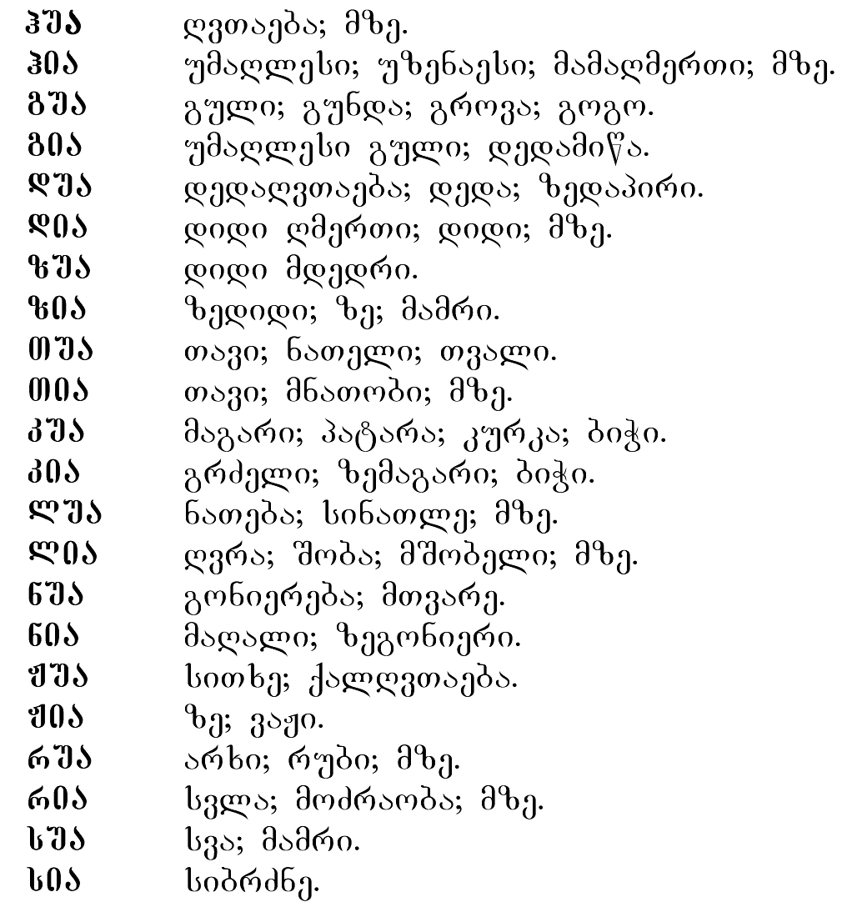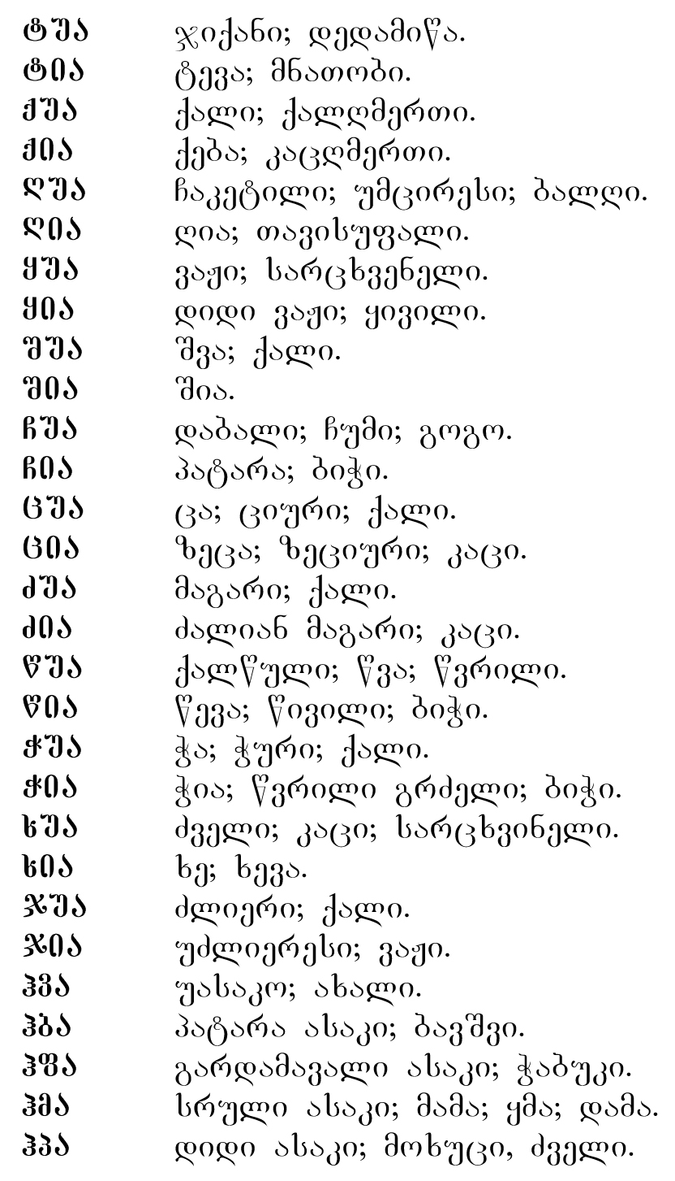

ფუძესიტყვების დიდი რაოდენობა მზის ეპითეტებს წარმოადგენენ. ალბათ, ამიტომ გვევლინება ბევრი მათგანი მზის სახელად. მზის სახელი თავდაპირველად ჰუა ქნებოდა. იგი უამრავი სიტყვის წარმოქმნაში მონაწილეობდა, რის საფუძველზე მისი განზოგადება მოახდინეს, მას ღვთის ფუნქციები მიანიჭეს. მზის სახელად მის რომელიმე ეპითეტს აირჩევდნენ, რომლის დადგენას სათანადო გამოკვლევები ესაჭიროება. ქვემოთ მოყვანილია ზოგიერთი ქართული სიტყვის ეტიმოლოგია და მისი ეტიმოლოგიური მნიშვნელობა.

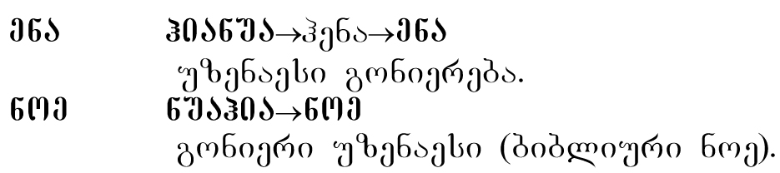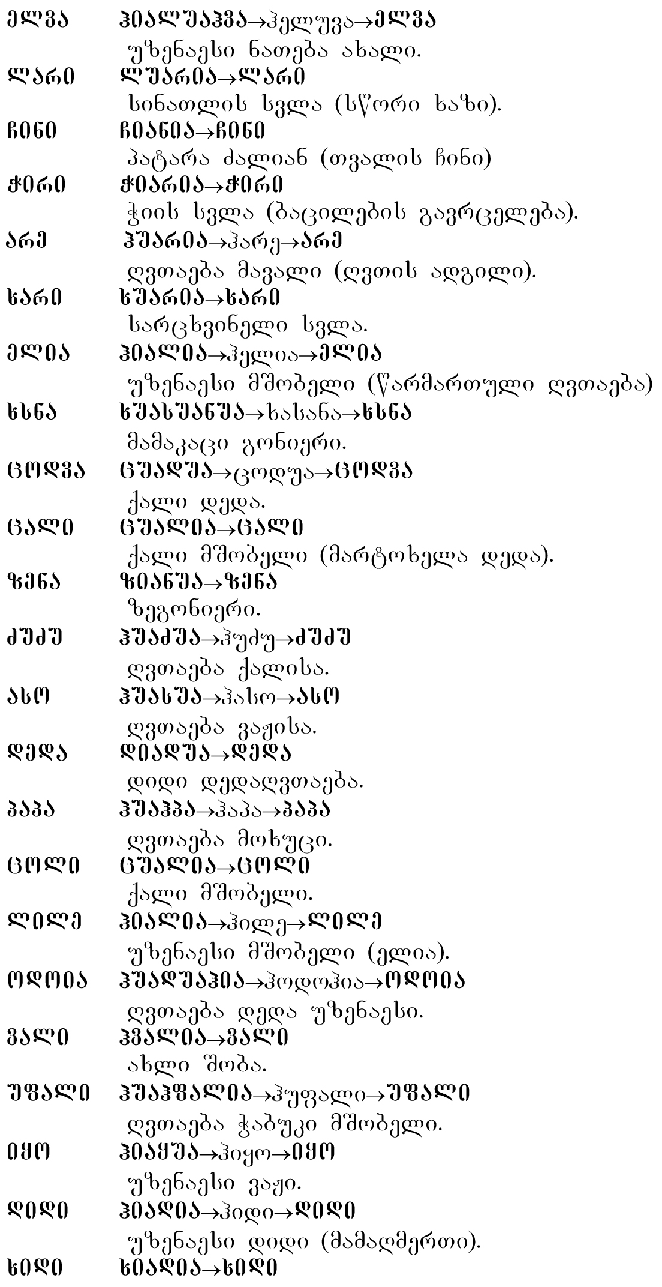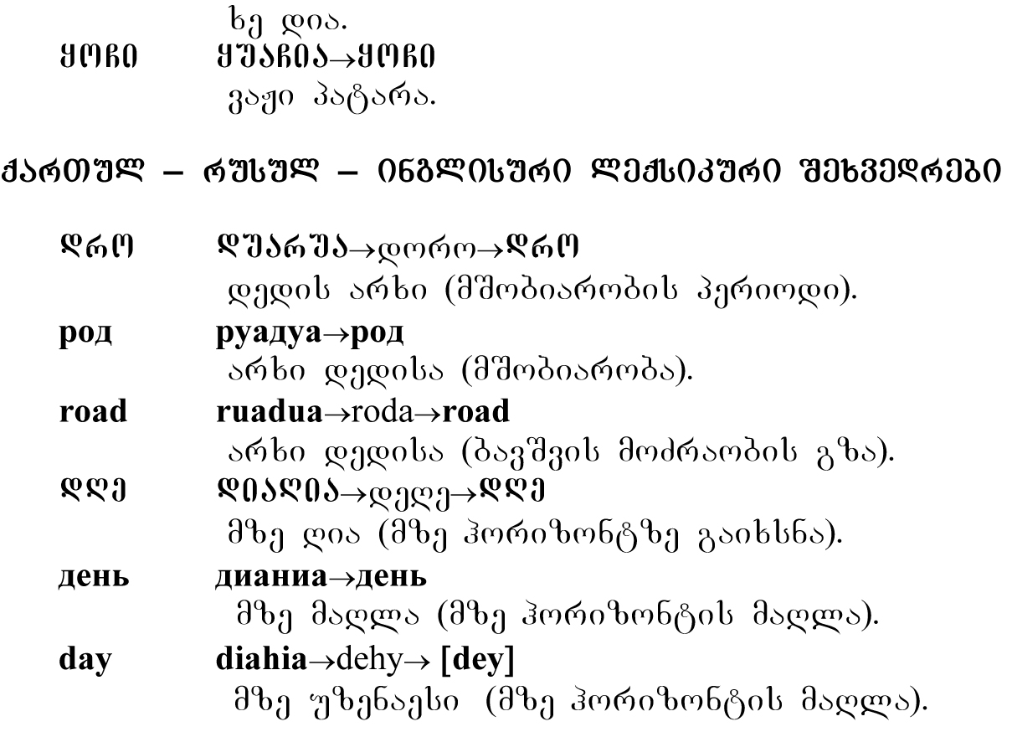
მოყვანილი მაგალითები მცირე ნაწილია იმ დიდი მასალისა, რომელიც სიტყვების ეტიმოლოგიით დავაგროვეთ. განსაკუთრებით საინტერესოა ეთნონიმებისა და ტოპონიმების ანალიზით მიღებული შედეგები, რომელთა საშუალებით სხვადასხვა ხალხების ნათესაური კავშირებისა და მიგრაციის გზების დადგენა არის შესაძლებელი.

<!--
</Section>
-->
<!--
<Section>
<Description>
<Metadata name=”Title”> 3. უზენაესი ქალღმერთი აია
</Metadata>
</Description>
-->

კაცობრიობის დასაბამს ბიბლია პატრიარქატს უკავშირებს, კაცობრიობის ცნობიერება კი – მატრიარქატს. ისევე, როგორც პატრიარქატს, მატრიარქატსაც ეყოლებოდა თავისი უზენაესი ღვთაება, რომლის შესახებ ცნობები პატრიარქატის დამკვიდრებით იქნებოდა მოსპობილი. მატრიარქატის უზენაესი ღვთაების ვინაობის დადგენა ძველი ნომასტიკისა და მითოლოგიური ღმერთების სახელების ეტიმოლოგიით არის შესაძლებელი.

კოლხეთის ერთ-ერთი უძველესი სახელი აია, როგორც ზემოთ ვაჩვენეთ, ჰუა და ჰია ფუძესიტყვებისგან შედგენილ ჰუაჰია კომპლექსისგან არის ნაწარმოები. ამავე კომპლექსისგან ჰ→ქ და უ→ვ გადაბგერებებით ქართული სიტყვა ქვე (ჰუაჰია→ჰუე→ჰვე→ქვე) უნდა იყოს მიღებული, რომელიც რაჭველებში ღმერთი-ს მნიშვნელობით ფუნქციონირებს („ქვე შენი ჭირიმე“). სახელი ქვე ამ შემთხვევაში აია-ს სინონიმია, რაზეც არსებითი სახელი ქვეყანა და ბერძნული მითოლოგიის დედამიწის ქალღვთაების სახელი გაია მიუთითებენ. გაია-ც ჰუაჰია კომპლექსისგან არის ჰ→გ გადაბგერებით მიღებული (ჰუაჰია→ჰაია→გაია), ამიტომ იგი აია-ს ბერძნული ორეული უნდა იყოს.

სახელი გეა მითოლოგიურ წყაროებში გაია-ს სინონიმს წარმოადგენს. იგი პატრიარქატის დამკვიდრების შემდეგ უნდა იყოს წარმოქმნილი. პატრიარქატის დამკვიდრებამ მატრიარქალური სიტყვის მაწარმოებელი ფუძესიტყვების კომპლექსის შემადგენელი პირველი ფუძესიტყვა ჰუა ჰია ფუძესიტყვით ჩაანაცვლა, რის შედეგად უზენაესი დედაღმერთი ჰუაჰია უზენაესი მამაღმერთით ჰიაჰუა შეცვალა. ამის მაგალითია ჰუაჰია→ჰაჰია→ჰაია→გაია-ს ნაცვლად ჰია→ჰუა→ჰეჰა→ჰეა→გეა-ს წარმოიმნა.
მატრიარქატიდან პატრიარქატზე გადასვლის თვალსაჩინო მაგალითს ძველი მცირეაზიული ქვეყნის სახელის hatti სახელით hetta ჩანაცვლება წარმოადგენს. ტოპონიმი hatti აია-ს მაწარმოებელ ჰუაჰია კომპლექსის ბაზაზე შექმნილ ჰუატუაჰია კომპლექსისგან არის! ტ–ჰ ასიმილაციით მიღებული (ჰუატუაჰია→ჰატაჰი→ჰატჰი→ჰატტი→hatti) და ეტიმოლოგიით ნიშნავს ღვთაება ჯიქანი უზენაესი, hetta კი – ჰიაჰუა კომპლექსის ბაზაზე შექმნილ ჰიატიაჰუა კომპლექსისგან (ჰიატიაჰუა→ჰეტეჰა→ჰეტჰა→ჰეტტა→hetta) და ეტიმოლოგიით ნიშნავს უზენაესი მნათობი ღვთაება. მატრიარქატის პატრიარქატით ჩანაცვლება ფაქტიურად სარწმუნოების შეცვლას ნიშნავდა, რაც უმტკივნეულოდ არ ჩაივლიდა. ამ პროცესის ერთ-ერთ სერიოზულ გამოვლენად ინდოევროპული ენების მიერ იაფეტური ენების შევიწროება, ნაწილობრივ ხმარებიდან გამოდევნა, მიგვაჩნია.
დედამიწის ერთ-ერთი კონტინენტის სახელი აზია ჰუაზია კომპლექსისგან მიიღება (ჰუაზია→ჰაზია→აზია) და ეტიმოლოგიით ნიშნავს ღვთაება ზედიდი. ზია ფუძესიტყვა თავისი მნიშვნელობით ახლოს არის ჰია-სთან, ამიტომ ტოპონიმი აზია ზია ფუძესიტყვის აღზევების პერიოდის (ზევსი-ს უზენაესობის დროის) აია-ს მოდერნიზირებული ფორმა შეიძლება იყოს. თუ გავითვალისწინებთ ფუძესიტყვების სისტემის ჰია სტრიქონის ელემენტების პირობითობას, რომ ისინი ჰუა სტრიქონზე და სვეტზე არსებული მათი შესაბამისი კოორდინატებისაგან შედგენილ კომპლექსებისგან არიან წარმოქმნილები, მაშინ ზია პირობითი ფუძესიტყვა ზუა და ჰია ფუძესიტყვებისაგან შედგენილ ზუაჰია კომპლექსის სახით ჩაიწერება. ამ უკანასკნელის გათვალისწინებით სახელი აზია აია-ს მაწარმოებელ ჰუაჰია კომპლექსის ბაზაზე შექმნილ ჰუაზუაჰია კომპლექსისგან იქნება ნაწარმოები. ზუა ფუძესიტყვა ნიშნავს დიდი მდედრი ანუ დედედაღვთაება, რისი გათვალისწინებით ტოპონიმის აზია ეტიმოლოგიური მნიშვნელობა იქნება დედაღვთაება აია.
სახელი ჰანი სულხან-საბა ორბელიანის განმარტებით მამა-დედათ მშობელს ნიშნავს. მას აქტიურად იყენებს საუბარში მესხეთის რეგიონის მოსახლეობა. გამოყენების შემთხვევები მის ღვთაებრიობაზე მიუთითებს. იგი ჰუანია კომპლექსისგან არის ნაწარმოები და ეტიმოლოგიით ნიშნავს ღვთაება მაღალი. წინა შემთხვევის ანალოგიურად ნია ფუძესიტყვის ნაცვლად თუ! ნუა და ჰია ფუძესიტყვებისაგან შედგენილ ნუაჰია კომპლექსს ჩავსვავთ, მაშინ სახელი ჰანი აია-ს მაწარმოებელ ჰუჰია კომპლექსის ბაზაზე შექმნილ ჰუანუაჰია კომპლექსისგან იქნება ნაწარმოები. ნუა ფუძესიტყვა გონიერების ღმერთი-ს სახელია ქალდეველთა მითოლოგიაში და მათი მთვარის ღმერთის სახელის ნანა-ს ერთ-ერთ მაწარმოებელ ფუძესიტყვას წარმოადგენს (ჰუანუა→ჰანა→ნანა). ნანა ეტიმოლოგიით ნიშნავს ღვთაება გონიერი და ღვთაება მთვარე (ჰუანუა კომპლექსის ბაზაზე წარმოქმნილი სახელები მთვარესთან უნდა იყონ დაკავშირებულნი). აღნიშნულის გათვალისწინებით სახელის ჰანი ეტიმოლოგიური მნიშვნელობა იქნება ღვთაება გონიერი უზენაესი, ღვთაება მთვარე უზენაესი და აია გონიერი.
ჰუანუაჰია კომპლექსისგან ბევრი მნიშვნელოვანი სახელია ნაწარმოები, მათ შორის ჰონი, ჰუნი და სხვა. ეს სახელები ზოგიერთ ენაში ბოლოკიდურა ი ბგერის გარეშე არის წარმოდგენილი, რაც ჰუანუაჰია კომპლექსის ჰია ფუძესიტყვაზე შეკვეცას ნიშნავს. ამ შეკვეცით სახელის მნიშვნელობა კი არ იცვლება, მისი ხარისხი მცირდება, უზენაესობა იკარგება. ჰუანუაჰია კომპლექსის ჰია მოკვეცილ ჰუანუა კომპლექსისგან ცნობილი სახელები ჰონ, ჰანა, ნანა, ანნა, ანა, ჰან, ნან, ან და სხვა არის ნაწარმოები.
სახელი ჰონ, ნიკო მარის განმარტებით, სახელს სონ შეესატყვისება [8, გვ. 45], რისი გათვალისწინებით ჰანი ჰონური//სვანური წარმომავლობის ხალხების ღვთაება უნდა იყოს. ამის დასტურად სვანური გვარის მაწარმოებელი სუფიქსი ჰანი→ანი (გურჩიჰანი//- გუჩიანი) შეიძლება ჩაითვალოს. შესაძლებელია ჰუანუა კომპლექსთან არის შავი ზღვის ერთ-ერთი ძველი სახელის პონტო წარმოქმნა დაკავშირებული! (ჰპაჰუანუატუა→პაჰუნოტო→პაუნტო→პონტო). ამ შემთხვევაში მისი ეტიმოლოგიური მნიშვნელობა იქნება: მოხუცი ღვთაება გონიერი ჯიქანი (ზღვა); მოხუცი ღვთაება მთვარე ჯიქანი (შესაძლებელია დასავლეთი შავიზღვისპირეთის ძველი მთვარის ფორმასთან მიმსგავსების გამო); მოხუცი ჰანა ჯიქანი და მოხუცი (ძველი) სვანი ჯიქანი (ზღვა) .
პონტოს მშობელად მითოლოგიაში აია-ს ბერძნული ორეული გაია ითვლება, რომელიც აია-ს მაწარმოებელი ჰუაჰია კომპლექსისგან არის ნაწარმოები. აღნიშნულის გათვალისწინებით გაია-ს შვილი ჰუაჰიაჰვა კომპლექსის სახით ჩაიწერება, რომლისგან ნაწარმოები სახელი ჰავი//ავი (ჰუაჰიაჰვა→ჰაჰივ→ჰავჰი→ჰავი//ავი) პონტოს ერთ-ერთ სინონიმს წარმოადგენს. ქალი ავი შუა ჰავი კომპოზიტის სახით ჩაიწერება, რომლის გარდაქმნით სახელი შავი მიიღება (შუაჰავი →შაჰავი→შჰავი→შავი). შავ ზღვას შავი და ავი სახელებით იცნობდა ძველი ბერძნული სამყარო, რომელთა წარმომავლობა ქარ- თული ლექსიკიდან უნდა მომდინარეობდეს. სახელი პონტო, რომელიც ეტიმოლოგიით ნიშნავს მოხუცი ღვთაება გონიერი ჯიქანი შედარებით გვიანდელი პერიოდის უნდა იყოს. ვფიქრობთ, იგი დაუდეს საფუძვლად ძველმა ბერძნებმა შავი ზღვისათვის უფრო გვიანდელი მშვიდობიანისა და სტუმართმოყვარის მნიშვნელობის სახელის წარმოქმნას.
ჰონნი, ჰუნნი და სვანნი ისტორიულ ლიტერატურაში მეომარ ხალხებად მოიხსენებიან. შესაძლებელია ამ ხალხების სახელების მაწარმოებელი ფუძესიტყვების კომპლექსისაგან არის ანტიკური პერიოდის მცირეაზიული პანთეონის ომის დიდი ქალღმერთის სახელი ენიო და აღმოსავლეთ შავიზღვისპირეთში მცხოვრები მეომარი ხალხის სახელი  νιοχοι  (ჰენიოხნი) ნაწარმოები. ვფიქრობთ, ორივე ეს სახელი ჰუანუა კომპლექსის შესაბამისი პატიარქალური ჰიანია კომპლექსის გამოყენებით არის მიღებული.
ჰიანია→ჰენი პატრიარქატის პერიოდის მთვარის ღმერთის სახელი იქნება. ჰენი ღვთაება ჰენი ჰუა კომპოზიტის სახით ჩაიწერება, რომლის შერწყმის შედეგად წარმოქმნილი კომპლექსის ჰ ბგერაზე შეკვეცით სახელი ენიო მიიღება. ამავე ჰენი ჰუა კომპოზიტისგან მიიღება ეთნიკური სახელი ჰენიოხ (ჰენიჰუა→ჰენიჰო→ჰენიოჰ→ჰენი–ოხ), რაც ამ სახელის მატარებელი ხალხის ენიო-სადმი თაყვანისცემაზე მიუთითებს, ჰენი-სა და ჰანი-ს ეტიმოლოგიური შესატყვისობა კი – მათ ჰონ-ურ ანუ სვან-ურ წარმომავობაზე მიგვანიშნებს.
ეთნონიმს Ηνιοχοι ტოპონიმი Ηνιοχια შეესაბამება, რომელიც ჰანი ჰუაჰია კომპოზიტისაგან იქნება ნაწარმოები (ჰანიჰუაჰია→ჰანიჰოჰი→ჰანიოჰი→ჰნიოჰია→Ηνιοχια). ეთნიკური სახელი ჰენიოხი ამ შემთხვევაში ეტიმოლოგიით ნიშნავს სვანო-კოლხი (ჰანი-სვანური, ჰუაჰია//აია-კოლხური). ამ მოსაზრებას მხარს უჭერს ძველბერძნული ისტორიული წყაროები [9, გვ. 239], რომლებშიც! სვანო-კოლხები ჰენიოხები-ს განსახლების რეგიონში მოიხსენებიან. ურარტულ წერილობით წყაროებში მოხსენებული ქვეყნის სახელი იჰანი (Igani), რომელსაც ზოგიერთი მკვლევარი ჰენიოხ-ად მიიჩნევს, ჰიაჰუანია კომპლექსისგან არის ნაწარმოები (ჰიაჰუანია→ჰიჰანი→იჰანი→იგანი) და ეტიმოლოგიით ნიშნავს უზენაეი ჰანი.
ერთ-ერთი უძველესი ქართველური ქვეყნის სახელი დიაოხი დიაჰუაჰია კომპლექსისგან არის ნაწარმოები (დიაჰუაჰია→დიაჰოჰი→დიაოხი) და ეტიმოლოგიით ნიშნავს დიდი ღვთაება უზენაესი და დიდი აია. საყურადღებოა ის ფაქტი, რომ ჩრდილო-დასავლეთ კავკასიონის ხალხთა უძველესი კრებითი სახელი ადიხე დიაოხი-ს მაწარმოებელ ფუძესიტყვებისგან შედგენილ ჰუადიაჰია კომპლექსისგან არის ნაწარმოები (ჰუადიაჰია→ჰადიჰე→ადიხე//ადიღე//ადიგე. გამოყენებულია ჰ→ხ, ჰ→ღ და ჰ→გ გადაბგერებები). ეს გარემოება დიაოხი-სა და ადიხე-ს მოსახლეების ნათესაურ კავშირზე მიუთითებს. ადიღეველებისა და ქართველების ნათესაური კავშირის შესახებ არაერთი მოსაზრება გამოთქმულა.
მატრიარქატის პერიოდის მნიშვნელოვანი სახელებში ჰუა ფუძესიტყვა ხშირ შემთხვევაში ვაჟის მნიშვნელობის კუა ფუძესიტყვით არის ჩანაცვლებული (ეს მოვლენა მითოლოგიაში კრონოსი-ს მიერ თავისივე მამის ურანოსი-ს მოკვლით უნდა იყოს ასახული), რაც ჰ→კ გადაბგერების ტოლფასია. ვფიქრობთ, ამ მოქმედების განხორციელებით არის ტოპონიმები კახეთი და კოლხეთი მიღებული.
ტოპონიმი კახეთი ჰ→ხ გადაბგერების გათვალისწინებით კუაჰიათია კომპლექსისგან არის ნაწარმოები და ეტიმოლოგიით ნიშნავს ვაჟი უზენაესი მნათობი, კახეთი-ს არაბული სახელი ხახიტ [10, გვ. 427] კი – ჰ→თ გადაბგერების გათვალისწინებით! ჰუაჰიათია კომპლექსისგან არის ნაწარმოები (ჰუაჰიათია→ჰაჰით→ხახიტ) და ეტიმოლოგიით ნიშნავს აია მნათობი. ამ უკანასკნელის მიხედვით კახეთის უფრი ადრინდელი სახელი ტოპონიმ აია-ს მაწარმოებელ ჰუჰია კომპლექსის გამოიყენებით მიიღებოდა, რომლის შემადგენელი ჰუა ფუძესიტყვა უფრო გვიან კუა ფუძესიტყვით იქნა ჩანაცვლებული.

ტოპონიმისაგან კოლხეთი რ//ლ და ო//ა ბგერათშესატყვისობების გათვალისწინებით სიტყვა კარხეთი აღდგება, რომელიც კუარუაჰიათია კომპლექსისგან არის ნაწარმოები. ამ კომპლექსისაგან ჰუა→კუა მონაცვლეობის გათვალისწინებით ჰუარუაჰიათია კომპლექსი აღდგება, რომელიც კუარუაჰია თია კომპოზიტის სახით შეგვიძლია წარმოვადგინოთ. პირველი მათგანისგან ტოპონიმი არია მიიღება, მეორე – ფუძესიტყვა თია – კი ცხრილ №3-ის მიხედვით ნიშნავს თავი და მნათობი. ამ კიმპოზიტის მიხედვით ტოპონიმი კოლხეთი ეტიმოლოგიურად ნიშნავს არია თავი (პირველი არიელი) და არია მნათობი (მზე). კოლხეთის ისტორიულ მემკვიდრეებად მეგრელები მოისაზრებიან. მეგრელების ერთ-ერთი ძველი ეთნიკური სახელი აგრუი (აფხაზურად) გუარუაჰია კომპლექსისგან არის ნაწარმოები. ამავე კომპლექსისგან არის ტოპონიმი გურია და ეთნიკური სახელი გური მიღებული.! გუარუაჰია კომპლექსი ჰ→გ გადაბგერების გათვალისწინებთ გუარუაჰია კომპლექსის სახით აღდგება, რომლისგან ტოპონიმი არია მიიღება. ტოპონიმი აია შესაძლებელია ტოპონიმ არია-ს შეკვეცილ ფორმას წარმოადგენს (სიტყვის რ ბგერაზე შეკვეცა მრავალ ენაში დასტურდება).
ჰუარუაჰია კომპლექსის ჰია მოკვეცილ ივბსვბ ქვეკომპლექსისგან სახელები ჰორა, ჰრა და რა მიიღება. ჰორა დროის ქალღმერთის სახელია ბერძნულ და რომაულ მითოლოგიებში; ჰრა (Hra) ბერძნული მითოლოგიის უდიდესი ქალღმერთის სახელია, რომელსაც, რატომღაც, ჰერა-დ მოიხსენიებენ; რა კი ეგვიპტური მითოლოგიის მზის ღმერთის სახელია, რომელიც ჰრა-ს შეკვეცილ ფორმას წარმოადგენს. აღნიშნულის მიხედვით ჰუარუა კომპლექსის მნიშვნელობა ღვთაება მზე იქნება, ჰუარუაჰია კომპლექსის კი – ღვთაება მზე უზენაესი.
ქალღმერთი Hra ბერძნულ ლიტერატურულ წყაროებში პელაზგელად მოიხსენიება, სახელი პელაზგ კი ეტიმოლოგიით ნიშნავს ძველი ლაზიგა (ჰპალაზიგა→პაილაზგა→პელაზგ) ტოპონიმით ლაზიგა II-V საუკუნეების ბერძნულ ლიტერატურულ წყაროებში ტოპონიმი კოლხიდა იქნა ჩანაცვლებული, ეთნიკური სახელით ლაზი კი – ეთნიკური სახელი! კოლხი. ლაზიგა ზოგიერთ ლიტერატურულ წყაროში სახელით ლაზია (Λαξία, [11, გვ.41]) მოიხსენიება, რომელიც ჰუარუაზია კომპლექსისგან არის ნაწარმოები (ჰუარუაზია→ჰარაზია→რარაზია→რარზია→ლარზია→ლაზია) და ეტიმოლოგიით ნიშნავს ჰარა უმაღლესი და ღვთაება მზე უმაღლესი. ამავე კომპლექსისგან ტოპონიმი გრუზია-ც მიიღება (ჰუარუაზია→ჰურუზია→ ჰრუზია→გრუზია). ტოპონიმები ლაზია და გრუზია ზია//ზუაჰია იგივეობის გავითვალისწინებთ ჰუარუაზუაჰია კომპლექსისგან იქნება ნაწარმოები, რომელიც ტოპონიმ აია-ს მაწარმოებელი ჰუარუაჰია კომპლექსის ბაზაზე არის აგებული. ამ შემთხვევაში მათი ეტიმოლოგიური მნიშვნელობა ისევე, როგორც ტოპონიმის აზია, იქნება დედაღვთაება აია. ჰუარუაჰია კომპლექსისგან არის აგრეთვე ქართული მიოთოლოგიის მოსავლიანობის ღმერთის სახელი ჰარალე მიღებული, რომელსაც ქართველები უხსოვარი დროიდან უმღერიან.
ჰუარუაჰია კომპლექსის ბაზაზე უამრავი სახელია ნაწარმოები, რომლებიც ჰარა-ს შვილებს წარმოადგენენ. ეს სახელებია: ჰორჰია (ჰუარუაჰია→ჰოროჰია→ჰორჰია), ხორხია, გორგია, გურია, აგრუი და სხვა. მასში ჰია ფუძესიტყვის ზია ფუძესიტყვით ჩანაცვლება, როგორც ზემოთ ვაჩვენეთ, ტოპონიმებს გრუზია და ლაზია წარმოქმნის; თუა ფუძესიტყვით ჩანაცვლება – ეთნონიმებს ქორთუ და ქართუ (ჰუარუათუა→ჰორთუ//ჰართუ→ქორთუ//ქართუ); თია ფუძესიტყვით ჩანაცვლება – ტოპონიმს ქართი (ჰუარუათია→ჰართი→ქართი); ტუა ფუძესიტყვით ჩანაცვლება – ტოპონიმს ურარტუ (ჰუარუატუა→ჰურატუ→რურატუ→ურარტუ); ტია ფუძესიტყვით ჩანაცვლება – ტოპონიმს ხორვატია (ჰუარუატია→ჰორუატია→ხორვატია) და სხვა. მასთან ტუა ფუძესიტყვის პრეფიქსად დართვის შედეგად წარმოქმნილ ტუაჰუარუაჰია კომპლექსისგან მიიღება ეთნონიმი ტავრი (ტუაჰუარუაჰია→ტაჰური→ტავრი); ტია ფუძესიტყვის სუფიქსად დართვის შედეგად წარმოქმნილ ჰუარუაჰიატია კომპლექსისგან – ტოპონიმები ჰურიტია (ჰუარუაჰიატია→ჰურუჰიტია→ჰურიტია) და ქარიტი (ჰუარუაჰიატია→ჰარაჰიტი→ჰარჰიტი→ქარიტი).
საინტერესოა ტოპონიმის ქართლი ეტიმოლოგია. იგი ქართუ-ს მაწარმოებელ ჰუარუათუა კომპლექსთან ლია ფუძესიტყვის სუფიქსად დართვის შედეგად წარმოქმნილ ჰუარუათუალია კომპლექსისგან შეიძლება იყოს ნაწარმოები (ჰუარუათუალია→ჰართლი→ქართლი). მისი ეტიმოლოგიური მნიშვნელობა ამ შემთხვევაში იქნება ქორთუ მშობელი, ღვთაება მზის თვალი და ჰარას თვალი.
ტოპონიმი ქართლი ტოპონიმ ქართი-ს მაწარმოებელ ჰუარუათია კომპლექსში თია ფუძესიტყვის ნაცვლად მისი შესატყვისი თუაჰია-ს ჩასმით წარმოქმნილ ჰუარუაჰიათუა კომპლექსისგან უნდა იყოს ნაწარმოები (ჰუარუაჰიათუა→ჰარაჰითა→ჰარარითა→ჰართრი→ქართლი) ქართული ენა ერთ სიტყვაში ორ რ ან ლ ბგერას ვერ იგუებს, ერთ-ერთ მათგანს პირველ შემთხვევაში ლ ბგერით ჩაანაცვლებს, მეორე შემთხვევაში კი – რ ბგერით).
მატრიარქალური ჰუარუაჰია კომპლექსი პატრიარქალური ჰიარია კომპლექსით იქნა ჩანაცვლებული, რომლისგან ტოპონიმები გიორგია და ჰერია იქნა ნაწარმოები. მისგანვეა ეგვიპტური მითოლოგიის მზის ღმერთის მეორე სახელი რე (ჰიარია→ჰერე→ჰრე→რე) ნაწარმოები, რაც იმის მიმანიშნებელია, რომ ტოპონიმები ჰერია და გიორგია პატრიარქატის პერიოდის მზის ღმერთის სახელების მნიშვნელობის სიტყვებს წარმოადგენდნენ. ჰიარია კომპლექსისგან არის აგრეთვე სახელი გერი ნაწარმოები, რომელიც ეტიმოლოგიით სახელს გიორგი შეესატყვისება. მისი წარმოქმნა კავკასიაში ქრისტიანული სარწმუნოების დამკვიდრებასთან შეიძლება იყოს დაკავშირებული. კავკასიელი ხალხების დიდი კაცღმერთი, წინაქრისტიანულ პერიოდში, თეთრი გიორგი იყო, რომელსაც ისინი დღესაც დიდ პატივს მიაგებენ. მამაღმერთის ნამდვილ შვილი, ქრისტიანული სარწმუნოების მიხედვით, იესო ქრისტე არის. ქართველმა ხალხმა თეთრი გიორგი მამაღმერთის არანამდვილ შვილად – გერად –გამოაცხადა და ამით იგი ქრისტეს ამოუყენა გვერდში.
ჰიარია არა მარტო ტოპონიმის გიორგია არამედ ტოპონიმის ეგრი მაწარმოებელი კომპლექსიც არის (ჰიარია→ჰერი→ეჰრი→ეგრი). ანალოგიური მოსაზრება კორნელი კეკელიძესაც აქვს გამოთქმული [10, გვ. 16]. ჰიარია კომპლექსის ბაზაზე უნდა იყოს ისეთი მნიშვნელოვანი სახელები ნაწარმოები როგორებიცაა: ერი (ჰიარია→ჰერი→ერი); ჰერეთი (ჰიარიათია→ჰერეთი); ერთი (ჰიარიათია→ჰერეთი→ჰერთი→ერთი); ღმერთი (ჰმაჰიარიათია→მაჰირეთი→ჰმაირეთი→ჰმერეთი→ჰმერთი→ღმერთი); იმერეთი (ჰიაჰმაჰიარიათია→ჰიმაჰირეთი→ჰიმჰაირეთი →ჰიმერეთი→იმერეთი) და სხვა.
გვინდა საგანგებოდ შევჩერდეთ თუა ფუძესიტყვასა და მასთან დაკავშირებულ სახელებზე.
ცნობილია, რომ თ ბგერა ტჰ ბგერათკომპლექსისგან არის წარმოქმნილი. მისი წარმოქმნა ტუაჰუა კომპლექსის გამარტივებით უნდა მომხდარიყო (ტუაჰუა→ტჰუა→თუა). ტუა ფუძესიტყვა ნიშნავს ჯიქანი, ტუაჰუა//თუა კი იქნება ჯიქანი ღვთაება. თუა ფუძესიტყვა მთვარესთან დაკავშირებულ სიტყვებს აწარმოებს ქართულველურ ენებში (ჰუათუა→ჰუთა→თუთა – მთვარე, მეგრულად; (ჰუათუაჰია→ჰუთუჰე→ჰთუუჰე→თუუე→თვე) – მთვარის დედამიწის გარშემო ბრუნვის ერთი ციკლისთვის საჭირო დრო; ჰმათუარია→მათურე→მთუარე – ქართულად; თუაჰიარუა→თაჰირუა→თაირუა→თერუა→თრევა – მთვარის მოძრაობის ხასიათი და სხვა) რაც ჩვენ არამართებულად მიგვაჩნია. ამ შემთხვევაში თუა ფუძესიტყვა ნუა ფუძესიტყვასთან არის გაიგივებული რაც გაკვირვებას იწვევს ქართულ ენაში ნუათუა//ნუთუ!? ამ მხრივ საინტერესოა ქართული ენის თანდებული – თან, რომლის წარმომავლობა მთვარესთან უნდა იყოს დაკავშირებული იმიტომ, რომ მთვარე მუდამ თან დაყვება დედამიწას. სიტყვებში ნუთუ და თან ფუძესიტყვა ნუა მთვარეს უნდა განასახიერებდეს, თუა კი – ნათელს. ამის გათვალისწინებით მთვარის ჭეშმარიტი ქართული სახელი იქნება ნთუარე. იგი ნუათუაჰუარუაჰია კომპლექსისგან იქნება ნაწარმოები, რომელიც ნიშნავს მთვარე ნათელი აია.
<!--
</Section>
-->
<!--
<Section>
<Description>
<Metadata name=”Title”> 4. სვეტიცხოველი
</Metadata>
</Description>
-->
ჰუა ფუძესიტყვა თავდაპირველად მზის სახელი უნდა ყოფილიყო. ამაზე მიუთითებენ დანარჩენი ფუძესიტყვები, რომლებიც ჰუა-საგანარიან წარმოქმნილები და თავიანთი მნიშვნელობით მზის ეპითეტებს წარმოადგენენ. იგი შემდგომ პერიოდში ღვთაებად იქნა აღიარებული.ღვთის, მზის და მთვარის სახელებისგან აწარმოებდნენ საკუთარ და სატომო სახელებს უძველესი დროის ადამიანები. მოსახლეობის ზრდამ და მისმა შემდგომმა ტომობრივმა დ დიფერენციაციამ აღნიშნული ობიექტების ნომინაციის გაფართოება მოითხოვა, რაც ორი ურთიერთ შერწყმული გზით იქნა განხორციელებული.
ობიექტის ნომინაციის გაფართოების პირველ გზად ერთფუძიანიმარტივი სიტყვიდან ორ და უფრო მეტფუძიან შედგენილ სიტყვაზე გადასვლა გვესახება. ამის მაგალითებია მზის ღმერთის სახელი ჰარა და მთვარის ღმერთის სახელი ჰანა, რომლებიც ჰუარუა და ჰუანუა კომპლექსებისგან არის ნაწარმოები. ამ კომპლექსების შემადგენელი რუა და ნუა ფუძესიტყვები მზისა და მთვარის ეპითეტებს წარმოადგენენ შესაბამისად. მათ შორის ჰუარუა კომპლექსი ეტიმოლოგიით ნიშნავს ღვთაება მზე. მისგან ნაწარმოები სიტყვები მზის სახელებია, რომელთა რაოდენობა, მეტათეზისის გამოყენების გარეშე, 44 ერთეულს აღწევს (ცხრილი №4).
მზე უზენაესია და უზენაესის მნიშვნელობის ჰია ფუძესიტყვის გამოყენებით წარმოქმნილ ჰუარუაჰია კომპლექსისგან, რომლის მნიშვნელობა არის ღვთაება მზე უზენაესი, ტოპონიომის საქართველო სინონიმები გორგია და ხორხია არის ნაწარმოები. მზე ძლიერია და ძლიერის მნიშვნელობის ჯია ფუძესიტყვის გამოყენებით წარმოქმნილი ჰუარუაჯია კომპლექსისგან, რომლის მნიშვნელობა არის ღვთაება მზე ძლიერი, ეთნონიმის ქართველი სინონიმი გურჯი ნაწარმოები.
ცხრილი №4

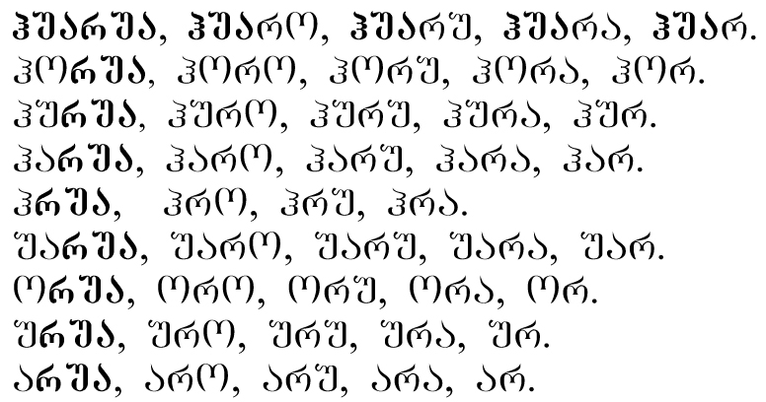

ობიექტის ნომინაციის გაფართოების მეორე გზად მისი ასაკობრივი დიფერენცირება გვესახება, რაც ობიექტის სახელის მაწარმოებელ ფუძესიტყვებისაგან შედგენილ კომპლექსში ცხრილის №2 სვეტის ერთ-ერთი ელემენტის შეტანით ხორციელდება. ამჟამად გვიჭირს იმის თქმა თუ რამდენად არის შედგენილი სიტყვის წარმოქმნისას მის მაწარმოებელ ფუძესიტყვებში ბგერებს შორისი მეტა-თეზისი დაშვებული. ეს მოქმედება ინდო-ევროპულ ენებში უფრო შეიმჩნევა ვიდრე ქართულში. სიტყვის მაწარმოებელ კომპლექსის შემადგენელ ფუძესიტყვებს შორის ადგილების მონაცვლეობა ყველაენისთვის არის დამახასიათებელი. ცხრილში №5 მოყვანილია ჰუა ფუძესიტყვის ასაკობრივი დიფერენცირებით მიღებული ზოგიერთი ცნობილი სიტყვა და შორისდებული. ისინი ორ-ორ ფუძესიტყვას შეიცავენ და ამიტომ შედგენილ სიტყვებს წარმოადგენენ. მათი საერთო რაოდენობა იმდენად დიდია, რომ სპეციალურ მათემატიკურ გამოთვლებს საჭიროებს. თუნდაც მარტო ერთი ჰუაჰუა კომპლექსის განმეტათეზისის გამოყენების გარეშე 76 სიტყვა მიიღება (ცხრ. №6). მასში: ჰუაჰუა ნიშნავს ღვთაება ღვთაება, რაც სახელს დედაღვთაება უნდა შეესატყვისებოდეს; ჰვაჰუა ნიშნავს ახალდამკვიდრებული (ახალშობილი) ღვთაება; ჰბაჰუა – ცოტა ხნის დამკვიდრებული (ბავშვი) ღვთაება; ჰფაფუა – კარგა ხნის დამკვიდრებული (ჭაბუკი) ღვთაება; ჰმაჰუა – დიდი ხნის დამკვიდრებული (ყმა) ღვთაება; ჰპაჰუა – ძალიან დიდი ხნის დამკვიდრებული (მოხუცი) ღვთაება; ჰიაჰუა კი – უზენაესი (მარადიული, სულიერი) ღვთაება. ამ შემთხვევაში ჰუაჰუა არის მატერიალური (მიწიერი) დედაღვ-თაება, რომლის მიერ წარმოშობილი ჰვაჰუა დროთა განმავლობაში ცხოვრების ყველა ასაკობრივ საფეხურს გადის და ბოლოს ჰიაჰუა (მარადიულ სულიერ უზენაეს ღვთაებად) მკვიდრდება ზეცაში. ფუძესიტყვების სვეტი ამ ამპლუაში სიცოცხლის ყველა ეტაპს მოიცავს და მის მარადისობაზე მიგვანიშნებს. სწორედ ამიტომ ვუწოდეთ ჩვენ მას სვეტიცხოველი.

ცხრილი №5
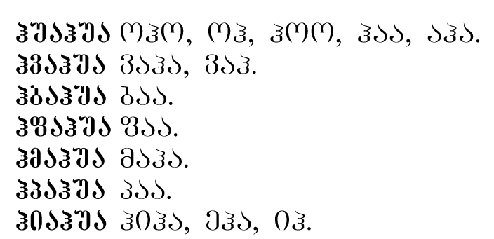

ცხრილი №6

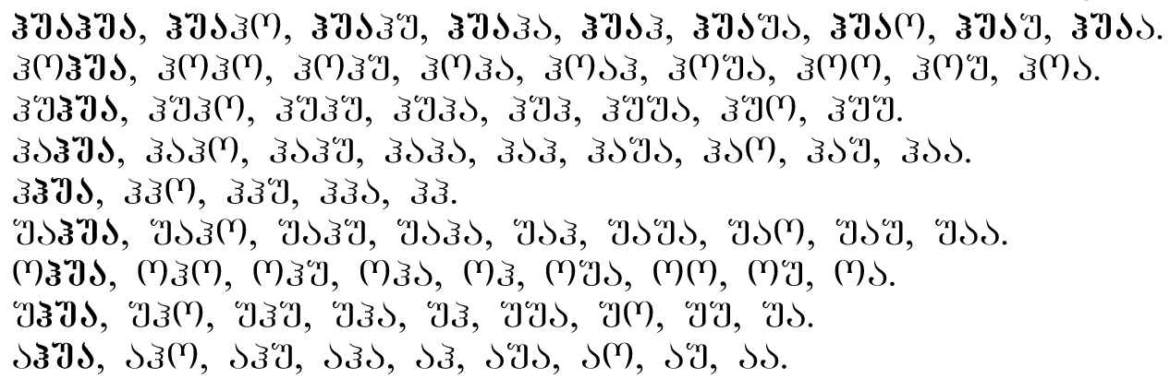

ცხრილი №7

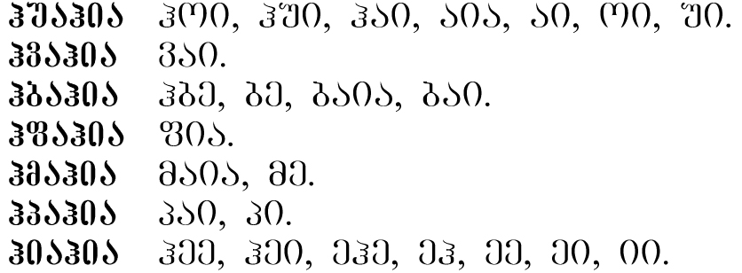

ფუძესიტყვების სისტემის ჰუა სტრიქონის სხვა რომელიმე ელემენტის ასაკობრივი დიფერენცირების შედეგად ანალოგიური სტრუქტურის სიტყვები მიიღება იმ განსხვავებით, რომ ისინი ამ ელემენტის თანხმოვან ბგერაზე შეკვეცილ კომპლექსებს არ შეიცავენ.
ცხრილში №7 მოყვანილია ჰია ფუძესიტყვის ასაკობრივი დიფერენციაციით მიღებული ზოგიერთი სიტყვა. მისგან განსხვავებით ჰია სტრიქონის სხვა რომელიმე ელემენტის ასაკობრივი დიფერენცრების შედეგად წარმოქმნილი სიტყვები ამ ელემენტის თანხმოვან ბგერაზე შეკვეცილ კომპლექსებს არ შეიცავენ.
მატრიარქატისა და პატრიარქატის პერიოდების მზის სახელების მაწარმოებელი რუა და რია ფუძესიტყვების ასაკობრივი დიფერენცირებით მიღებული ზოგიერთი სიტყვა ცხრილში № 8 არის მოყვანილი შესაბამისად. მათი ძირითადი კომპლექსებიდან: ჰუარუა ნიშნავს ღვთაება მზე; ჰუარია – ღვთაება მავალი; ჰიარუა – უზენაესი მზე; ჰიარია კი –უზენაესი მავალი.
ცხრილი №8

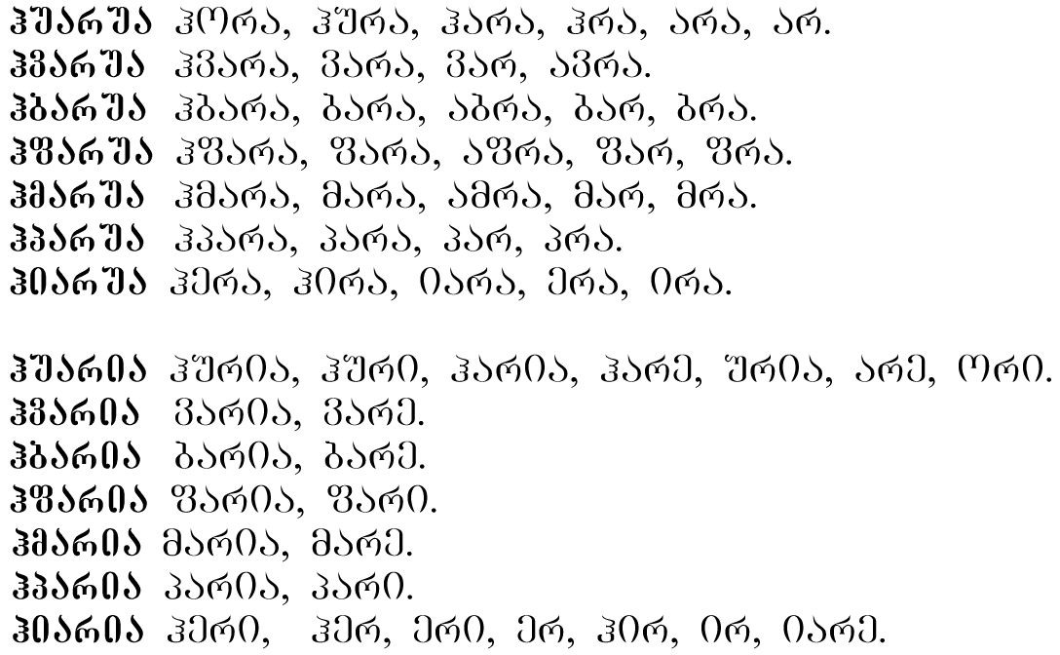
ასაკობრივი დიფერენცირების შედეგად მიღებული სიტყვები სხვადასხვა ასაკის მზის სახელებს წარმოადგენენ. მაგალითად, სახელი მრა ეტიმოლოგიით ნიშნავს დიდი ხნის ამოსული მზე. მის ბაზაზე შექმნილი შედგენილი სიტყვა მზის გული კომპოზიტის მრა გული ჩაიწერება, რომლისგანაც ზედსართავი სახელი მრგუალი//მრგვალი მიიღება. მრგვალი რომ მზის გულს ნიშნავს ამის დასტურია მისი შესატყვისი ძველქართული სახელი გრგოლი//რგოლი [12, გვ. 85], რომელიც ჰუარუაგუალია კომპლექსისგან არის ნაწარმოები (ჰუარუაგუალიაჰრგოლიგრგოლი//რგოლი) და ეტიმოლოგიით ნიშნავს მზის გული. მზის გული მართლაც იდეალურ მრგვალ სხეულს წარმოადგენს, რომლის ერთ-ერთი ეპითეტი იქნებოდა მრგვალი. ეს ფაქტი იმაზე მიუთითებს, რომ ოდესღაც მზის ქართული სახელი იყო მრა. ამ მოსაზრებას კარგად ეხმიანება მზის აფხაზური სახელი ამრა, რომალიც სახელის მრა წინ აფხაზური ენისათვის დამახასიათებელი ა – პრეფიქსის დასმით არის მიღებული. მზის სახელია აგრეთვე მარ. მის ბაზაზე არის მეგრელების თვითდასახელება მარგალი (მარგუალი→მარგალი) წარმოქმნილი, რომელიც ეტიმოლოგიით ნიშნავს მზის გული.
როგორც §3-ში აღვნიშნეთ ჰუარუა და ჰიარია კომპლექსებისაგან ღმერთების სახელები ჰარა და გიორგია მიიღება შესაბამისად. ეს სახელები მჭიდროდ არის ქართულ ონომასტიკასთან დაკავშირებული. ქვემოთ ცხრილში №9 მოყვანილია მათი ასაკობრივი დიფერენცირების შედეგად წარმოქმნილი კომპლექსები და ამ კომპლექსებისაგან ნაწარმოები ზოგიერთი ცნობილი სიტყვა. კერძოდ, ჰმაჰიარია კომპლექსისგან არის სახელები გმირი (ჰმაჰიარია→მაჰირი→ჰმირია→ჰმირი→გმირი) და მეგრი (ჰმაჰიარია→მაიჰრი→მეჰრი→მეგრი) ნაწარმოები, რომლებიც ეტიმოლოგიით ნიშნავენ მამა მზე (გიორგი) .
ცხრილი №9

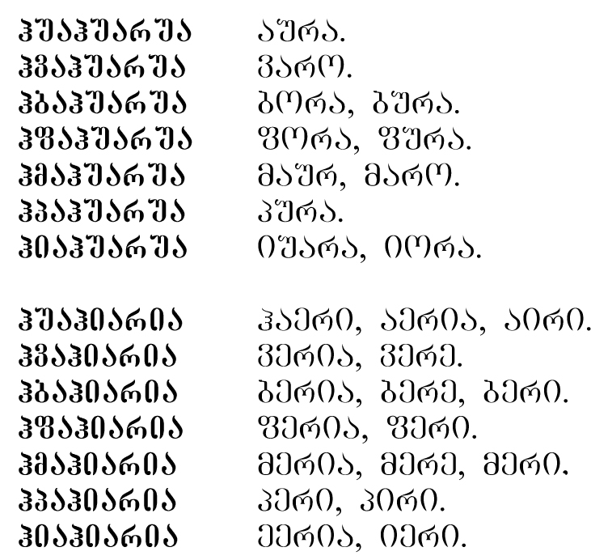

სახელები ვერია, ბერია და მერია ეტიმოლოგიით ნიშნავენ ახალ ამოსული (ახალშობილი), ცოტა ხნის ამოსულ (ბავშვი) და დიდიხნის ამოსული (ყმა) მზე (გიორგია) შესაბამისად. მათთან უზენაესის მნიშვნელობის ჰია ფუძესიტყვის შერწყმის შედეგად ტოპონიმები ივერია (ჰიაჰვაჰიარია→ჰივერია→ივერია), იბერია და იმერია მიიღება, რომლებიც ეტიმოლოგიით ნიშნავენ უზენაესი ახალი ამოსული (ახალშობილი), უზენაესი ცოტა ხნის ამოსული (ბავშვი) და უზენაესი დიდი ხნის ამოსული (ყმა) მზე (გიორგია) შესაბამისად.
ტოპონიმ იბერია-სთან დაკავშირებით საინტერესოა ირლანდიის ერთ-ერთი ძველი სახელი ჰიბერნია. იგი კომპოზიტის ჰიბერია ნია სახით აღდგება, რომელიც ეტიმოლოგიით ნიშნავს ზემო იბერია. რაც შეეხება თვით ტოპონიმს ირლანდია, იგი ნიშნავს ირ-ების ქვეყანა, ირ კი ეტიმოლოგიით ტოპონიმს გიორგია შეესატყვისება (ჰიარია→ჰირი→ჰირ→ირ). როგორც ვნახეთ ირლანდიის ორივე სახელიკარგად ეხმიანება საქართველოს ადრინდელ სახელებს, რაცშემთხვევითი დამთხვევა არ უნდა იყოს.
ძველი ონომასტიკის მაწარმოებელი ჰუა ფუძესიტყვა ხშირ შემთხვევაში შუა და სუა ფუძესიტყვებით არის ჩანაცვლებული. შუა მდედრობით სქესთან დაკავშირებულ სიტყვებს აწარმოებს, სუა კი – მამრობით სქესთან. ამის მაგალითებია ქართული სიტყვები შობა (შუაჰბა→შობა) და სობა (სუაფბა→სობა), რომლებიც გამრავლებასთან დაკავშირებულ ქალისა და ვაჟის საქმიანობას ასახავენ შესაბამისად. მატრიარქატის პერიოდში შუა ფუძესიტყვა დომინირებდა, პატრიარქატის პერიოდში კი – სუა. ეს ფაქტი სვანეთი-ს აღმნიშვნელ სახელებში შუან და სუან შეინიშნება.
როგორც §3-ში აღვნიშნეთ, მთვარის სახელი ნუა ფუძესიტყვით იწარმოება, რომლის ბაზაზე შექმნილი ჰუანუა კომპლექსი ღვთაება მთვარეს ნიშნავს. ნუა ფუძესიტყვა მთვარის სახელის წარმოქმნაში ისეთსავე ფუნქციას ასრულებს, როგორსაც რუა ფუძესიტყვა მზის სახელის წარმოქმნაში. მთვარისა და მზის ბევრ სახელში ეს ფუძესიტყვები გამოყენებული არ არის. მაგალითად, ნ ბგერას არ შეიცავენ სახელი მთვარე და მისი შესატყვისი აფხაზური ამზა მეგრული თუთა და სვანური დოშდულ; რ ბგერას არ შეიცავენ სახელი მზე მისი შესატყვისი მეგრული – მჟა და სვანური – მიჟ. ამის მიზეზად აღნიშნული სახელების მათი შესაბამისი ნ ან რ ბგერაზე შეკვეცა ან ამ ბგერების რომელიმე სხვა ბგერაში გადაბგერება გვესახება. მაგალითად, სახელი ამზა ჰუაჰმაზუა კომპლექსის სახით აღდგება, რომელიც ეტიმოლოგიით ნიშნავს ღვთაება მამა დიდი მდედრი. ვფიქრობთ, მასში მ→ნ გადაბგერება არის განხორციელებული, რომლის გათვალისწინებით მთვარის უფრო ადრინდელიაფხაზური სახელი იქნებოდა ანზა (ან – დედა, აფხაზურად). ანალოგიურად, სახელისაგან მთვარე მისი შესატყვისი უფრო ადრინდელი ქართული სახელი ნთუარე აღდგება. რაც შეეხება სახელს მზე, იგი ჰმაზია კომპლექსის სახით აღდგება, რომლის მნიშვნელობა მამა ზე გარკვევით არაფერზე მიგვანიშნებს. თუ მასში სბევრას აღვადგენთ მივიღებთ სიტყვას მზერა, რომელიც მზის ერთერთ დამახასიათებელ თვისებას წარმოადგენს. აღნიშნულის მიხედვით სახელის მზე შესატყვისი უფრო ადრინდელი ქართული სახელი იქნებოდა მზერა.
ჩვენი გამოკვლევებით შუა ფუძესიტყვა მდედრობითი კატეგორიის სიტყვებს აწარმოებს, სუა ფუძესიტყვა კი – მამრობითისას. ამ ფაქტის გათვალისწინებით შუანუა მდედრი მთვარე იქნება, სუანუა კი – მამრი. შუანუა და სუანუა კომპლექსები ჰუანუა კომპლექსში ჰუა ფუძესიტყვის შუა და სუა ფუძესიტყვების ჩანაცვლებით უნდა იყონ წარმოქმნილები. მათი წარმოქმნა ადრე მატრიარქატის პერიოდში მოხდებოდა, როდესაც ქალღვთაება მთვარე შუაჰუანუა კომპლექსით გამოისახებოდა, ვაჟღვთაება მთვარე კი – სუაჰუანუა კომპლექსით. ამ კომპლექსების გამარტივებით იქნებიან ეთნიკური სახელები შუან (შუაჰუანუა→შუჰუნა→შჰუან→შუან) და სუან (სუაჰუანუა→სუჰუან→სჰუან→სუან) მიღებული. ანალოგიურ მდგომარეობასთან გვაქვს საქმე მზის სახელის შემთხვევაშიც. შუაჰუარუა კომპლექსი ნიშნავს ქალღვთაება მზე, რომლისგან არსებითი სახელი შუქურა მიიღება. შუა და სუა ფუძესიტყვების ასაკობრივი დიფერენცირებით მიღებული ზოგიერთი სიტყვა მოყვანილია ცხრილში №9.
გვინდა შევჩერდეთ ჰმასუაჰუა კომპლექსზე, რომლისაგანაც არის ეთნონიმები მასხ (ჰმასუაჰუა→მასაჰა→მასხ) და მოსხ (ჰმასუაჰუა→მასუჰო→მუასჰო→მოსჰ→მოსხ) ნაწარმოები. ეს ეთნონიმები ეტიმოლოგიით ყმა ვაჟ ღვთაებას ნიშნავენ. ამავე ფუძესიტყვებისაგან შედგენილი ჰუაჰმასუა კომპლექსისაგან მიღებულია სვანური არსებითი სახელი ამსუა (ჰუაჰმასუა→ჰამასუა→ამსუა), რომელი ნიშნავს ყმა ვაჟი. ჰმასუაჰუა კომპლექსთან თია ფუძესიტყვის დართვით წარმოქმნილი ჰმასუაჰუათია კომპლექსისგან არის ტოპონიმი მასხათი მიღებული, რომელიც ეტიმოლოგიურად ნიშნავს ყმა ვაჟი ღვთაება მნათობი.
ცხრილი №9
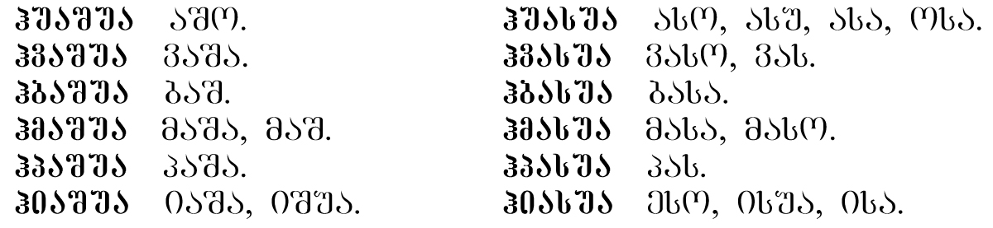

საინტერესოა ბიჭი-ს მნიშვნელობის მეგრული არსებითი სახელის სკუა მაწარმოებელ სუაკუა კომპლექსის ასაკობრივი დიფერენცირებით მიღებული ზოგიერთი სახელი, რომელთა მნიშვნელობები მოყვანილია ცხრილში №10.

ცხრილი №10

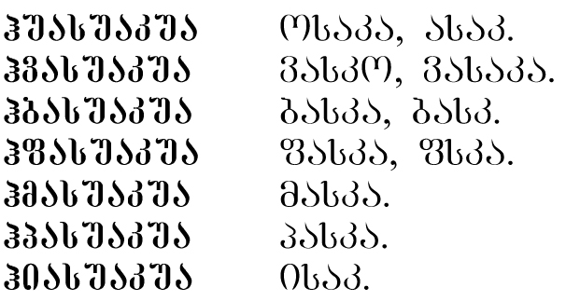

წარმოდგენილი მასალიდან ჩანს, რომ ასაკობრივ დიფერენცირებას დიდი როლი მიუძღვის სამეტყველო ენის შექმნაში. მისი საშუალებით შესაძლებელია ეთნიკურად მონათესავე ხალხების გამოვლენა და მათ შორის დაკარგული კავშირების აღდგენა.
<!--
</Section>
-->
<!--
<Section>
<Description>
<Metadata name=”Title”> 5.აფხაზეთის ისტორიისათვის
</Metadata>
</Description>
-->

ეთნონიმებისა და ტოპონიმების ეტიმოლოგიით მნიშვნელოვანი მასალის მოპოვება შეიძლება მათი შესაბამისი ქვეყნის ისტორიისათვის. ამ მხრივ ერთ-ერთ საინტერესო რეგიონს აფხაზეთი წარმოადგენს, რომელიც კოლხეთის მითოლოგიური სამყაროს შემადგენელი ნაწილი იყო, კოლხეთი კი კაცობრიობის ცივილიზაციის ერთ-ერთ უძველეს კერას წარმოადგენდა.
კოლხეთის ისტორიული ქალაქი დიოსკურია ქართულ საბჭოთა ენციკლოპედიაში შემდეგნაირად მოიხსენიება:

„დიოსკურია (ბერძნ. Dioskurias) - ანტიკური ქალაქი კოლხეთის შავი ზღვის სანაპიროზე (ახლანდ. ქ. სოხუმი). დაარსეს ბერძენმა მოახალშენებმა ძ.წ. VI საუკუნეში“.

ანალოგიურად არის დიოსკურია ბევრ ქართულ და უცხოურ სამეცნიერო ლიტერატურაში მოხსენიებული. ვფიქრობთ, ამის მიზეზს სახელების დიოსკურია და –∆ιοσκουρoι! (დიოსკურები – ბერძნული მითოლოგიის დიდი ღმერთის ზევსის ტყუპი ვაჟიშვილების სახელი) მსგავსება წარმოადგენს. ტოპონიმი დიოსკურია ბერძნებმა კომპოზიტის! – ∆ιοσκουρoι სახით აღითქვეს, რომლის პირველი ნაწილი – ∆ιοσ ზევსი-ს სინონიმს წარმოადგენს, მეორე ნაწილი – κουρoι! კი ბერძნულად ნიშნავს ბიჭები. აღსანიშნავია ისიც, რომ ზოგიერთ ძველბერძნულის ტორიულ წყაროში ტოპონიმი დიოსკურია ადგილობრივი წარმომავლობის სახელად არის მიჩნეული [13, გვ.85] ამიტომ, მისი წარმომავლობა კოლხურ სამყაროსთან უნდა იყოს დაკავშირებული.
ტოპონიმი დიოსკურია არამეცნიერულ ქართულ საზოგადოებაში სახელით დიასკურია ფუნქციონირებს, რომელიც დიასუაკუარია კომპლექსისგან არის ნაწარმოები (დიასუაკუარია→დიასუკურია→დიასკურია). ეს კომპლექსი კომპოზიტების დიასუა კუა რია და დია სუაკუა რია სახით შეიძლება წარმოვადგინოთ. პირველი მათგანის შემადგენელი დიასუა→დიას ნიშნავს დიდის (ფუძესიტყვა დია დიდის მნიშვნელობის სიტყვებს აწარმოებს ბევრ ენაში), მეორის შემადგენელი სუაკუა→სკუა ნიშნავს ბიჭი (მეგრულად). ამ უკანასკნელების გათვალისწინებით პირველი კომპოზიტის ეტიმოლოგიური მნიშვნელობა იქნება დიდის ბიჭი სვლა, რაშიც დიდი ღმერთის ვაჟიშვილის სამფლობელო იგულისხმება, მეორე კომპოზიტის ეტიმოლოგიური მნიშვნელობა კი – დიდი ბიჭი სვლა, რაშიც დიდი ვაჟღმერ-თის სამფლობელო იგულისხმება. ვფიქრობთ, დიასუა კუა რია კომპოზიტისაგან წარმოქმნილი ტოპონიმი დიასკურია არის ბერძნებისმიერ დიოსკურია-დ მოდერნიზირებული. ამ მოსაზრებას კარგადეხმიანება ქ. სოხუმის აფხაზური სახელი აყუა იმ შემთხვევაში, თუ იგი ბიჭი-ს მნიშვნელობის ადიღეური არსებითი სახელისგან гьо (ყო) მომდინარეობს.
ობიექტის სახელში ხშირად მისი დამახასიათებელი ნიშანი ფიგურირებს, ამიტომ ტოპონიმის დიასკურია დიდი ღმერთის ვაჟიშვილთან დაკავშირება მატერიალურ საფუძველს არის მოკლებული. ამ თვალსაზრისით საინტერესოა ქ. სოხუმის აფხაზური სახელი აყუა, რომელიც ისევე ძველი შეიძლება იყოს, როგორც სახელი დიოსკურია. შესაძლებელია სახელი დიოსკურია სახელის დიასყურია მიდერნიზირებით არის მიღებული (ბერძნულ დამწერლობას ყ ბგერა არ გააჩნია, მის შემცველ უცხო სიტყვებში კ ბგერას გამოიყენებს).
სახელი დიასყურია დიასუაყუარია კომპლექსისგან იქნება ნაწარმოები, რომელიც დიასუა ყუარია კომპოზიტის შერწყმით უნდა იყოს მიიღებული. დიასუა→დიას ეტიმოლოგიით ნიშნავს დიდიღმერთის, ყუარია→ყურე კი სულხან-საბა ორბელიანის განმარტებით:
„ყურე ესე არს წარზიდული რაიმე ადგილი ჴმელეთით ზღვასა შინა, ანუ ზღვისა და მდინარისაგან უკუმდგარი ჴმელთა შინა, მცირე თუ დიდი რამე“ [14, გვ. 274].

სოხუმის რეგიონის ერთ-ერთ დამახასიათებელ გეოგრაფიულ პუნქტს შუქურას მიმდებარე ტერიტორიაზე არსებული საბასეული ყურე წარმოადგენს, რაც ტოპონიმის დიოსყურია წარმოქმნის კარგი მატერიალური საფუძველი იქნებოდა. ყუარია კომპლექსის გარდაქმნით ქართული არსებითი სახელი ყური მიიღება, რომლის ერთ-ერთ სახესხვაობას წარმოადგენს ყურე. ტოპონიმის აყუა ეტიმოლოგიური მნიშვნელობა ამ შემთხვევაში იქნება ყური.
ტოპონიმი სოხუმი სუაჰუაჰმაჰია კომპლექსისგან არის ნაწარმოები (სუაჰუაჰმაჰია→სოჰუმი//სუჰუმი→სოხუმი//სუხუმი) და ეტიმოლოგიით ნიშნავს ვაჟი ღვთაება ყმა უზენაესი. მისი მაწარმოებელი ფუძე სიტყვებისგან შედგენილ ჰმასუაჰუაჰია კომპლექსისაგან მასხი მიიღება, ჰმასუაჰიაჰუა კომპლექსისგან კი – ქრისტე - ს შესატყვისი ბიბლიური ებრაული სახელი maschi^{A}ch [15, გვ.700], ბერძნული ტრანსკრიფციით μασσιασ (ჰმასუაჰიაჰუა→მასაჰიჰა→მასჰიაჰ→მასხიახ//მასსიას), რომელიც თეოლოგიაში ნიშნავს მირონცხებული, ეტიმოლოგიით კი – ყმა უზენაესი ღვთაება. ვფიქრობთ, ტოპონიმის სუხუმი შეკვეცილ ფორმას წარმოადგენს ტოპონიმი ცხუმი (სუხუმი→სხუმი→ცხუმი). ამ გარდაქმნით იგი ცუახუაჰმაჰია კომპლექსზეა გადაყვანილი, რომელიც ეტიმოლოგიით ნიშნავს ციური მამაკაცი ყმა უზენაესი. ასეთ მამაკაცად ტოპონიმის ცხუმი წარმოქმნის პერიოდში (VI–VIII სს-ში) აფხაზეთის ტერიტორიაზე ახლად დამკვიდრებულ ქრისტიანულ რელიგიაში იესო ქრისტე იყო აღიარებული, ამიტომ ამ სახელის შემოღებით ქალაქი სოხუმი იესო ქრისტე-ს წილხვედრად იქნა გამოცხადებული.
დღევანდელი ახალი ათონის ტერიტორიაზე, ისტორიული წყაროებისმიხედვით, ადრე აბაზგიას დედაქალაქი ანაკოფია მდებარეობდა. მისი მთავარი ციხე-სიმაგრე ივერიის მთის თხემზე იყო აშენებული,რომლის ეზოში ეკლესია ფუნქციონირებდა, სადაც ღვთისმშობლის ხატი ესვენა. ამ ფაქტის შესახებ მურვან ყრუს მიერ დასავლეთ საქართველოს ტერიტორიაზე განხორციელებული დაპყრობითი ომების ამსახველი მატიანე გვამცნობს:
„... და მოადგა ციხესა ანაკოფისასა, რომელსა შინა არს ხატიყოვლად წმინდისა ღმრთისმშობელისა, არა კაცობრივითა ხელითა დაწერილი, არამედ ზეგარდმო, რომლისათვის არავინ უწყის – ვინა იგი მოსრული იპოვა თავსა ზედა მის გორისასა“ [16 გვ.235].
მაცხოვრის ამაღლების შემდეგ ღვთისმშობელმა თავისი წილხვედრი ხალხის მოსაქცევად (გასაქრისტიანებლად) ანდრია მოციქული მოავლინა კავკასიაში [იქვე, გვ. 38]. ამ მისიის შესასრულებლად მან ანდრია მოციქულს თავისი სახიდან ფიცარზე გადასახული გამოსახულება ანუ ხატი გამოატანა, რომელსაც ღვთაებრივი სასწაულების მოხდენა შეეძლო. ამ ხატის საშუალებით მოციქული კერპებს ამხობდა და ხალხს არჯულებდა, მორჯულებულებს კი ხატის ასლს უტოვებდა, რომელსაც ფიცარზე მისი თვითგადასახვით ღებულობდა.
ანდრია მოციქულის მიერ აღნიშნული ხატის აწყურში დატოვება (ასეა მატიანეში მოხსენიებული) ჩვენ საეჭვოდ მიგვაჩნია, რადგანაც ღვთისმშობელმა მას საგანგებოდ დაავალა ამ ხატის მეშვეობით ქართველური ხალხების გაქრისტიანება, აწყურის შემდეგ კი მანოვსეთის, სამეგრელოსა და აფხაზეთის ტერიტორიების მოსახლეობა მოარჯულა. შესაძლებელია, ჯიქეთში წარუმატებელი მისიის შემდეგუკან გამობრუნებულმა ანდრია მოციქულმა აღნიშნული ხატი აბაზგიას დედაქალაქში დატოვა და ამ ხატთან არის ტოპონიმის ანაკოფია წარმოქმნა დაკავშირებული.
ტოპონიმი ანაკოფია კომპოზიტის ანა კოფია შერწყმით უნდა იყოს მიღებული. სახელები ანა, ანნა, ნანა, ნან და ან დედის მნიშვნელობით ფუნქციონირებს მრავალი ხალხის ენაზე, მათ შორის აფხაზებისაც – ან, რომელიც ჰან-ის ჰ-მოკვეცილ ფორმას წარმოადგენს, ჰან კი აფხაზურად ნიშნავს ჩვენი დედა. აფხაზური ჰან ქართული ჰანი-ს შესატყვისი სახელი უნდა იყოს, რომელიც სულხან – საბა ორბელიანის განმარტებით მამა – დედათ მშობელს ნიშნავს [14,გვ.466] და ქართველების მითოლოგიურ წინაპარს – დედაღვთაებას განასახიერებს. სახელი კოფა თავი-ს მნიშვნელობით გამოიყენება ქართულ ენაში ჰია ფუძესიტყვა კი – უზენაესს ნიშნავს. აღნიშნულის გათვალისწინებით სახელი კოფია კომპოზიტისაგან კოფა ჰია იქნება ნაწარმოები და ეტიმოლოგიით ნიშნავს თავი უზენაესი. ამ შემთხვევაში ტოპონიმი ანაკოფია ანა კოფა ჰია კომპოზიტის შერწყმით იქნება მიიღებული, რომელიც ნიშნავს დედაღვთაება თავი უზენაესი, რაშიც ღვთისმშობლის ხატი უნდა იგულისხმებოდეს.
აფხაზების წინაპრებად ისტორიულ წყაროებში Αβασγοι (აბაზგები, ქართულად) და Αψιλαι (აფშილები, ქართულად) მოიხსენებიან, რომელთა არსებობა ჯერ კიდევ ახალი წელთაღრიცხვის მიჯნაზე იყო ცნობილი. აბაზგები დღევანდელი გუდაუთის რაიონის ტერიტორიაზე ცხოვრობდნენ, აფშილები კი – სოხუმისა და გულრიფშის რაიონების ტერიტორიებზე.
ტოპონიმი აბაზგია//აბაზხია ჰუაჰბაზუაჰია კომპლექსისგან არის ნაწარმოები (ჰუაჰბაზუაჰია→ჰაბაზაჰია→ჰაბაზჰია→აბაზგია//აბაზხია)და ეტიმოლოგიით ნიშნავს ღვთაება ბავშვი მდედრი უზენაესი. ზუა ფუძე სიტყვა მდედრი-ს მნიშვნელობის სიტყვას წარმოადგენს და თანაც ძველი ქართველური ქვეყნის დიაოხი-ს დედაქალაქის სახელიც იყო. შესაძლებელია ტოპონიმთან დიაოხი არის ტოპონიმის აბაზგია წარმოქმნა დაკავშირებული. ამ მოსაზრებას კარგად ეხმიანება აბაზგები-ს ტერიტორიაზე მოსხ-ების მოხსენიება [13, გვ. 270]. დიაოხი მოსხურ სამყაროში მდებარეობდა და ძველი წელთაღრიცხვის V111 საუკუნეში ურარტუ-მ გაანადგურა, რის შედეგად მისი მოსახლეობის ფართომასშტაბიანი განსახლება მოხდა. ერთ-ერთ ასეთ ხალხს შესაძლებელია აბაზგები-ს წინაპრები წარმოადგენდნენ. ამაზე სამხრეთ საქართველოს ეთთ-ერთი პროვინციის სახელი ზაბახაე (დღევანდელი ჯავახეთი) მიუთითებს, რომელიც ზუაჰბა – ჰუაჰია კომპლექსის სახით აღდგება. ეს კომპლექსი თავისი მნიშვნელობით ტოპონიმ აბაზხია-ს მაწარმოებელ ჰუაჰბაზუაჰია კომპლექსს შეესატყვისება, რომლისგან მიღებულია ეთნიკური სახელები აბხაზი და აბაზაჲ (ამ უკანასკნელის გამარტივებულ სახეს უნდა წარმოადგენდეს აფხაზების მონათესავე ხალხის სახელი აბაზა).
აფხაზების რწმენით მათი ქვეყნის პირველი მოსახლეები აწან – ები (ქონდრისკაცები, აფხაზურად) იყვნენ. ამის დასტურად მათ აფხაზეთის ალპურ ზონაში არსებული ქვისაგან ნაშენი ობიექტების ნანგრევების აფხაზური სახელი აწანგურა მოჰყავთ, რომელთა მშენებელ ხალხს ისინი ეძახიან აწან [17, გვ. 57].
სახელი აწან ჰუაწუანუა კომპლექსისგან არის ნაწარმოები (ჰუაწუანუა→ჰაწან→აწან) და ეტიმოლოგიით ნიშნავს ღვთაება წან. სამეცნიერო ლიტერატურაში ცნობილია ეთნიკური სახელები წანარ და შუანარ, რომლებიც სვანურად ნიშნავენ წანები და სვანები შესაბამისად (სუფიქსი -არ მრავლობითობის ფორმის სიტყვებს აწარმოებს სვანურ ენაში). ეს ფაქტი წანა//შუანა შესატყვისობაზე მიგვანიშნებს. აფხაზების მიერ მოხსენიებული ქონდრისკაცები, რომლებიც მათზე უფრო ადრე ცხოვრობდნენ აფხაზეთის ტერიტორიაზე, სვანები იქნებოდნენ. გამოდის, რომ ურარტუს აგრესიის შედეგად ევაკუირებული დიაოხის მოსახლეობა კოლხეთმა თავის ჩრდილოეთ ტერიტორიაზე, კერძოდ, სვანების განსახლების რეგიონში განათავსა. აღნიშნულ ტერიტორიაზე რომ სვანები დომინირებდნენ, ამის შესახებ ძველი წელთაღრიცხვის I საუკუნის ბერძენი გეოგრაფი სტრაბონიც მიუთითებდა [18, გვ. 126]. მისი ცნობით დიოსკურიას ზემოთ, მთებში, მეომარი ხალხი Σοανες (სვანები) ცხოვრობდნენ, რომლებსაც ომში ერთდროულად 200000 მხედრის გამოყვანა შეეძლოთ. ასეთი დიდი მხედრიონის მქონე ქვეყანას უსათუოდ დიდი ტერიტორია გააჩნდა.
აფხაზების თვითდასახელების აფსუა მაწარმოებელი ჰუაჰფასუა კომპლექსი ხშირად ფიგურირებს დასავლეთ კავკასიონის რეგიონისტოპონიმებსა და ეთნონიმებში. ეს გარემოება მის ტოტემურობაზე მიუთითებს, რაც ამ რეგიონის დიდი მამაღმერთის სახელიდან აფსათი უნდა მომდინარეობდეს. აღნიშნული რეგიონის უხუცესების გადმოცემით „აფსათი ყველასია, მაგრამ სვანეთის მთებში ცხოვრობს“ [6, გვ. 90]. ეს ფაქტი აფსათი-ს სვანურ წარმომავლობაზე მიგვანიშნებს. სახელი აფსათი ჰუაჰფასუათია კომპლექსისგან არის ნაწარმოები (ჰუაჰფასუათია→ჰაფასათი→ჰაფსათი→აფსათი) და ეტიმოლოგიით ნიშნავს ღვთაება ჭაბუკი კაცი მნათობი. ამავე კომპლექსისგან სიტყვა აფსუითა (აფსჷთა, апсыта) მიიღება, რომელიც აფსჷ ხალხის კუთვნილს (ქვეყანას) ნიშნავს. ამ შემთხვევაში ეთნიკური სახელის აფსუა მატარებელი ხალხი სვანური წარმომავლობის იქნება. საყურადღებოა ის ფაქტიც, რომ აფხაზების თვითდასახელება აფსუა კომპოზიტის აფსჷ უა შერწყმით მიღებულად მოისაზრება:

«Апсуа (абазинский Апсыуа, прежнее название шахгиреевских абазин Чагърыйа) – жители Шкаруа» [19, გვ. 6].

ამ კონტექსტში საინტერესოა მდინარე ბზიფის ხეობის სათავეების რეგიონის სახელი ფსხუ, რომელიც ჰფასუაჰუა კომპლექსის აგანარის ნაწარმოები (ჰფასუაჰუა→ფასუჰუ→ფასჰუ→ფსჰუა→ფსჰუ→ფსხუ). ამავე კომპლექსის შემადგენელი ფუძესიტყვებისგან არის ეთნიკური სახელი აფსუა ნაწარმოები. უსათუოდ ფსხუს მთიანმა რეგიონმა შემოინახა დღევანდელი აფხაზური (აფსუური) ენის ძირითადი ლექსიკური ფონდი და ამ რეგიონიდან მოხდა აფსუების აფხაზეთის ზღვისპირა რეგიონებში განსახლება. ამის ანალოგს ენგურისა დაცხენისწყალის ხეობების სათავეების მიერ სვანური ენის შემონახვადა სვანების საქართველოს სხვადასხვა რეგიონებში განსახლებაწარმოადგენს. ამჟამინდელი აფხაზური ენა უძველესი ქართველურიენის სვანო-კოლხური და მოსხური (კერძოდ ჯავახური) დიალექტების შერწყმით უნდა იყოს წარმოქმნილი.
ტოპონიმი აფხაზეთი შესაძლებელია კომპოზიტის აფჰა ზეითი შერწყმით არის მიღებული (აფჰა აფხაზურად ნიშნავს ქალიშვილი, ზეითი კი ქართულად ნიშნავს ციური, უმაღლესი), რაშიც ღვთისმშობელი უნდა იგულისხმებოდეს. ეს მოსაზრება ჩვენ 1996 წლის 10 სექტემბრის გაზეთში „შანსი“ (№ 004, 1996) გამოვაქვეყნეთ. მას მხარსუჭერს ღვთისმშობელის ხატი -ს მნიშვნელობის ტოპონიმი ანაკოფია, რომელიც ისტორიული აბაზგეთი-ს დედაქალაქი იყო. ტოპონიმის აფხაზეთი შემადგენელი ხ ბგერა, ამ შემთხვევაში ჰ→ხ გადაბგერებით არის მიღებული, რაც მრავალ ენაში დასტურდება, სახელის აფჰა თავკიდურა ა ბგერა აფხაზური ენის ნიშანდობლივი პრეფიქსია, სახელი ფჰა კი ფაჰუა კომპლექსისგან არის ნაწარმოები(ჰფაჰუა→ფაჰა→ფჰა) და ეტიმოლოგიით ნიშნავს ჭაბუკი ღვთაება.
ტოპონიმი აფხაზეთი ქართული წარმომავლობის სიტყვა არის, ამიტომ მისი პირველი ნაწილი აფხა ქალიშვილი-ს მნიშვნელობის ძველი ქართული სახელი უნდა იყოს. ამაზე იგივე მნიშვნელობის ქართული სახელი ფხე (ქალიშვილი, გურულ დიალექტზე [20, გვ.46]) მიგვანიშნებს. სახელები ფხა და ფხე ფაჰუაჰია კომპლექსის განიქნება ნაწარმოები (ფაჰუაჰია→ფაჰაჰია→ფჰა//ფჰჰაი→ფჰა//ფჰე→ფხა//ფხე), რომელიც ნიშნავს ჭაბუკი ღვთაება უზენაესი და ჭაბუკი აია. ტოპონიმ აფხაზეთი-ს წარმოქმნა, ამ შემთხვევაში, ივერიის მთის თხემზე მდებარე ეკლესიაში განსვენებულ ღვთისმშობლის ხატთან იქნება დაკავშირებული. ეს ტოპონიმი V-VIII საუკუნეებში წარმოიქმნა,როდესაც დასავლეთ საქართველოს ტერიტორიაზე ქართულიქრისტიანული ეკლესია მკვიდრდებოდა. ზეციურ ქალიშვილში უსათუოდ ღვთისმშობელი იგულისხმება, რასაც ტოპონიმი ანაკოფია დასტურებს.
სახელი აფხაზეთი ჯერ აბაზგეთი-ს სამთავროს ეწოდა, შემდეგ დასავლეთ საქართველოს რეგიონებზე იქნა გავრცელებული, ბოლოსკი – აღმოსავლეთ საქართველოს რეგიონებზეც. აფხაზეთი-ს სახელით მოხდა ქართველური ქვეყნების ერთ პოლიტიკურ ერთეულად გაერთიანება. ეს მოსაზრება რელიგიური თვალსაზრისითაც გამართლებულია. საქართველო ღვთისმშობლის წილხვწედრი ქვეყანა არის, რაც აუცილებლად იქნებოდა საქართველოს რომელიმე სახელში დაფიქსირებული. ვფიქრობთ, ეს სახელი არის აფხაზეთი.
ტოპონიმი საქართველო ქართველი-ს საცხოვრისს ნიშნავს, ეთნონიმი ქართველი//ქართუელი კი – ტოპონიმ ქართუ-ს მოსახლეს. სახელი ქართუ, როგორც მე-3 პარაგრაფში ვაჩვენეთ, ჰარათუა კომპლექსისგან არის ნაწარმოები და ეტიმოლოგიით ნიშნავს ჰარა ნათელი. ტოპონიმ ქართუ-ს შემოღებით ქართველური ხალხი ისევ თავიანთ ისტორიულ დედაღვთაება ჰარა-ს დაუბრუნდა, ალბათ იმიტომ, რომ ჰარა-ს მაწარმოებელ ჰუარუა კომპლექსის ბაზაზე არის ღვთისმშობლის სახელი მარია წარმოქმნილი (ჰმაჰუარუაჰია→მაჰარაჰია→მჰარჰია→მარია), რომელიც ეტიმოლოგიით ნიშნავს დედა ჰარა უზენაესი.
<!--
</Section>
-->
<!--
<Section>
<Description>
<Metadata name=”Title”> 6. ოსეთის ისტორიისათვის
</Metadata>
</Description>
-->

ოსები და ქართველები უხსოვარ დროიდან ჭირსა თუ ლხინში მჭიდროდ არიან ერთმანეთთან დაკავშირებულნი. საინტერესოა მხოლოდ ტერიტორიული ფაქტორით არის მათი კავშირი განპირობებული თუ უფრო ღრმა გენეტიკურ კოდზეა დაფუძნებული. ამ კითხვაზე პასუხის გაცემა ოსეთისა და საქართველოს რეგიონების ტოპონიმებისა და იქ მაცხოვრებელი ხალხების ეთნიკური სახელების ეტიმოლოგიით არის შესაძლებელი.
ოსების ისტორიულ წინაპრებად ალანები მოისაზრებიან, რომლებიც პირველ საუკუნეში აზოვისა და კასპიის ზღვებს შორის მდებარე ჩრდილოეთ კავკასიის ველებზე ცხოვრობდნენ. ალანების ქვეყანა 1V საუკუნეში ჰუნებმა გაანადგურეს. გაკვირვებას იწვევს შემდეგ პერიოდში ალანებისა და ჰუნების მიერ მცირეაზიისა და ცენტრალური ევროპის ქვეყნების წინააღმდეგ მიმართული საომარი ალიანსი. ეს ფაქტი ალანებისა და ჰუნების ნათესაურ კავშირზე უფრო მიუთითებს, ვიდრე პირიქით. ამ მოსაზრების შემოწმება მათი ეთნიკური სახელების ეტიმოლოგიით არის შესაძლებელი.
ჰუნები ისტორიულ ლიტერატურაში სახელებით Hunni და Huni არის ცნობილი [21 გვ.342]. ეს სახელები ჰუანუაჰია კომპლექსისგან არის ნაწარმოები (ჰუანუაჰია→ჰუნუჰი→ჰუნჰი→ჰუნნი//ჰუნი) და ეტიმოლოგიით ნიშნავს ღვთაება გინიერი უზენაესი და ღვთაება მთვარე უზენაესი. ამავე კომპლექსისგან არის ქართული წარმართული ღვთის სახელი ჰანი და ქართულ მატიანეში მოხსენიებული ხალხის სახელი ჰონნი [22, გვ.703] მიღებული. ამ მატიანეს მიხედვით ჰონნი ძველი წელთაღრიცხვის V საუკუნეში ქალდეადან ქართლში თავიანთ მონათესავე ხალხთან ბუნთურქებთან გადმოსახლდნენ.
ეთნონიმების ჰონ და სონ შესატყვისობაზე ზემოთ მოგახსენეთ, რაც ჰუნების, ჰონების და სვანების ერთწარმომავლობაზე მიუთითებს. ეთნიკური სახელი ბუნთურქი ჰბაჰუანუათუარუაჰია კომპლექსისგან არის ნაწარმოები (ჰბაჰუანუათუარუაჰია→ბაჰუნუთურუჰი→ბჰუნურჰი→ბუნთურქი) და ეტიმოლოგიით ნიშნავს ბავშვი ღვთაება მთვარე. ვფიქრობთ, ჰუნები, ჰონები და ბუნთურქები მთვარის თაყვანისმცემელი ხალხი იყო.
სვანების თვითდასახელება შუანარ შუანუარუა კომპლექსისგან არის ნაწარმოები (შუანუარუა→შუანარა→შუანარ) და ეტიმოლოგიით ნიშნავს ქალი მთვარე არხი, ალანების თვითდასახელება ალანი//Halni [19, გვ.328] კი – ჰუანუალია კომპლექსისგან (ჰუანუალია→ჰანალი→ჰალანი//ალანი) და ეტიმოლოგიით ნიშნავს ღვთაება მთვარე მშობელი. ვფიქრობთ, ალანებიც და სვანებიც მთვარის თაყვანისმცემელი ხალხი იყო.
ოსების ისტორიული ქართული სახელი ოვსი მათი დიდი ღმერთის სახელის ავსათი (ანალოგია სვანების დიდი ღმერთის სახელის აფსათი) ბაზაზე უნდა იყოს წარმოქმნილი. სახელი ავსათი ჰუაჰვასუათია კომპლექსისგან არის ნაწარმოები (ჰუაჰვასუათია→ჰავასათი→ავსათი) და ეტიმოლოგიით ნიშნავს ღვთაება ახალი ვაჟი მნათობი, ეთნონიმი ოვსი კი – ჰუაჰვასუაჰია კომპლექსისგან და ეტიმოლოგიით ნიშნავს ღვთაება ახალი ვაჟი უზენაესი. ავსათი-ს მაწარმოებელი ჰუაჰვასუათია კომპლექსი თია//თუაჰია შესატყვისობის გათვალისწინებით ჰუაჰვასუაჰიათუა კომპლექსის სახით აღდგება, რომლისგან ტოპონიმური სახელები ოვსითა და ოვსათი მიიღება. სიტყვა ოვსითა ნიშნავს ოვსი-ს კუთვნილი, რომელიც ქვეყნის სახელით ოვსათი გამოიხატება. ამრიგად, სახელი ავსათი ოსების ქვეყნის სახელის ოვსათი ბაზაზე არის წარმოქმნილი. ანალოგიურად, სახელის აფსათი შესაბამის ჰუაჰფასუაჰიათუა კომპლექსისგან ტოპონიმური სახელები აფსუათი და აფსჷთა მიიღება, რომლეთაც ეთნიკური სახელები აფსუა და აფსგ შეესაბამება. აფსათი სვანების დიდი ღმერთის სახელია, ამიტომ ეთნონიმების აფსუა და აფსგ მატარებელი ხალხი სვანური წარმომავლობის იქნება.
სახელების ავსათი და აფსათი მაწარმოებელ ჰუაჰვასუათია და ჰუაჰფასუათია კომპლექსებთან ნუა ფუძესიტყვის სუფიქსად დართვის შედეგად წარმოქმნილ ჰუაჰვასუათიანუა და ჰუაჰფასუათიანუა კომპლექსებისაგან ტოპონიმური სიტყვები ოვსნითა და აფსნგთა მიიღება, რომლებსაც ეთნიკური სახელები ოვსნი და აფსნგ შეესაბამებათ. აღნიშნულიდან გამომდინარე აფხაზეთის აფხაზური სახელი აფსნგ ქვეყნის სახელი კი არა აფსუები-ს მნიშვნელობის სახელია.
როგორც ვნახეთ ეთნონიმი ოვსი ეთნონიმ აფსგ-ს ანალოგს წარმოადგენს, ოსების მნიშვნელობის სახელი ოვსნ-ი კი – აფსნგ-ს ანალოგს. ოვსნი ეტიმოლოგიით ახალ სვანს ნიშნავს, აფსნგ კი – ჭაბუკ სვანს. ამ კონტექსტში სვანების თვითდასახელება – მუშუან, ნიშნავს მამა სვანი (მუ სვანურად ნიშნავს მამა). სვანური ეთნოსის ამგვარი ასაკობრივი დიფერენცირება დაკავშირებული უნდა იყოს მათი შესაბამისი ხალხის სვანეთში ჩასახლების სიძველესთან. ამ შემთხვევაში ოვსი სვანეთის ახალი მოსახლეა, აფსუა –შედარებით ძველი, მუშუან კი – ძირძველი.
<!--
</Section>
-->
<!--
<Section>
<Description>
<Metadata name=”Title”> 7. ძმათა გაუცხოვების სინდრომი
</Metadata>
</Description>
-->

ისტორიული მეცნიერება ქვეყნებსა და ხალხებს შორის მომხდარი სისხლისმღვრელი დაპირისპირებების ამსახველ მასალებზეა აგებული. დაპირისპირების ერთ-ერთ მიზეზს, ბიბლიის მიხედვით, ხალხთა ენობრივი გაუცხოება წარმოადგენდა. მეორე, არანაკლებ მნიშვნელოვან მიზეზად რელიგიური გაუცხოება შეიძლება ჩაითვალოს.
ცნობილია, რომ ძვ. წ. 2024 წელს ელლამელებმა ცივილიზაციის ერთ-ერთი უძველესი კერა შუმერი დაარბიეს. შუმერის ავტოქტონური სახელი ქალამ (ჰუალუაჰმა→ჰალამ→ქალამ) ეტიმოლოგიით ნიშნავს ღვთაება მზე მამა, მისი ამაოხრებელი ქვეყნის სახელი ელამ (ჰიალიალუაჰმა→ჰელელამა→ჰელლამ→ელლამ) კი – უზენაესი მშობელი მზე მამა. ორივე ეს სახელი სემანტიკურად ახლოს არის ერთმანეთთან. კერძოდ, ქალამ მზის ღმერთის მატრიარქალური სახელია, ელლამ კი – პატრიარქალური. ელლამი-ს მიერ ქალამი-ს დამხობა გარეშე აგრესიას კი არა რელიგიის ცვლას, მატრიარქატიდან პატრიარქატზე გადასვლას უნდა ასახავდეს შუმერში. ანალოგიურ პროცესს ჰქონდა ადგილი ძველ მცირეაზიულ ქვეყანაში Hatti, რომლის ახალი სახელი გახდა Hetta.
მატრიარქალური და პატრიარქალური სახელები ბევრი ენისთვის არის დამახასიათებელი. ამ სახელების მონაცვლეობა იმდენათ კონსპირირებულია, რომ იგი ისტორიულ მეცნიერებაში ქვეყნის ეთნიკურ ცვლილებად არის მიჩნეული.
მატრიარქატიდან პატრიარქატზე გადასვლა უმტკივნეულოდ არ ჩაივლიდა, მას ბევრგან ძმათაშორისი სისხლისმღვრელი ომები მოჰყვებოდა. ამ პროცესის ჩანასახი მთისა და ბარის მოსახლეობების ურთიერთდაპირისპირებაში უნდა იქნას მოძიებული.
მატრიარქატი ბარის მოსახლეობის, მიწასთან მომუშავე ხალხის პრორეგატივა იქნებოდა, რომელიც ოჯახთან, ქალთან, უფრო მჭიდროდ იყო დაკავშირებული, ვიდრე მამაკაცთან; პატრიარქატი კი – პირიქით, მთის მომთაბარე მესაქონლე ხალხის პრორეგატივა, რომელიც მამაკაცთან უფრო მჭიდროდ იყო დაკავშირებული ვიდრე დედაკაცთან. მატრიარქალურ საზოგადოებაში ქალი იყო პრივილეგირებული, პატრიარქალურ საზოგადოებაში კი – კაცი. ეს ფაქტი მთისა და ბარის მოსახლეობის რელიგიურ გაუცხოებად შეიძლება იქნას მიჩნეული.
მთის და ბარის მოსახლეობის დაპირისპირების კიდევ ერთ მიზეზს მათი სოციალური გაუცხოება ანუ მათი ცხოვრების პირობების მკვეთრი განსხვავება წარმოადგენს. ბარის მოსახლეობა გარე სამყაროსთან მჭიდრო ურთიერთობით შრომის ახალ ტექნოლოგიებს ნერგავს, რითაც მიწის მოსავლიანობას ზრდის და ცხოვრების პირობებს იუმჯობესებს; დამწერლობას ქმნის და სამეტყველო ენას ინვითარებს. მთის რეგიონები მოწყვეტილია გარე სამყაროსთან. იქაური მოსახლეობის ცხოვრების დონე და სამეტყველო ენა თითქმის არ იცვლება. მთის ხალხი თავისი ცხოვრების გაუმჯობესების მიზნით ბარისკენ მიილტვის, სადაც მას ენობრივი და რელიგიური ბარიერების ნიადაგზე ბარის მოსახლეობა უპირისპირდება. ალბათ, ამ მიზეზებით იყო ელლამელების მიერ შუმერების დარბევა და დამორჩილება გამოწვეული.
მოსახლეობათა ურთიერთდაპირისპირების მხრივ ერთ-ერთ რთულ რეგიონს კავკასია წარმოადგენს. ცნობილია, რომ ქართველური და ჩრდილოეთკავკასიური ენები, იბერიულ – კავკასიურ ენათა ოჯახს მიეკუთვნებიან. ეს ფაქტი იმაზე მიუთითებს, რომ ძველ დროში, ჩვენს წელთაღრიცხვამდე, კავკასიელი ხალხები, მიუხედავათ იმისა ერთ თუ სხვადასხვა პოლიტიკურ ერთეულებს წარმოადგენდნენ, ერთ საერთო კავკასიურ ენაზე ან ამ ენის სხვადასხვა დიალექტზე მეტყველებდნენ, რაც მათ ერთწარმომავლობაზე მიუთითებს.
კავკასიის ცენტრალური და პერიფერიული რეგიონების მოსახლეობას განსხვავებულ პირობებში უხდებოდათ ცხოვრება. პერიფერიებში გარეშე სამყაროს ზეგავლენა დიდი იყო, შიგაკავკასიური განვითარების პროცესი კი თითქმის ვერ აღწევდა. სამხრეთ კავკასიაში ერთიანი ქართველური სახელმწიფოს შექმნა მისმა გარსშემორტყმულმა ციხეკედლებმა – მთებმა – განაპირობეს. ჩრდილოეთ კავკასიის რეგიონი ბუნებრივად დაუცველი აღმოჩნდა სამხრეთ რუსეთის ტერიტორიაზე მომთაბარე ბარბაროსებისაგან, რომელთა აგრესიას მხოლოდ შეუალ ხეობებში მცხოვრები ცალკეული ტომები გადაურჩნენ. ვერ ჩამოყალიბდა ჩრდილოეთ კავკასიის ერთიანი სტაბილური სახელმწიფო და ამიტომ ვერ მოხერხდა იქ მცხოვრებ ხალხთა დიალექტების მნიშვნელოვანი განვითარება. დროის ფაქტორმა და გარემო პირობებმა იმდენად დააშორა ეს დიალექტები ერთი-მეორეს, რომ ბევრი მათგანი დამოუკიდებელ ენად იქნა აღიარებული. მიუხედავათ ამისა მათში შემორჩა საერთოკავკასიური ენის ძირითადი ლექსიკური ელემენტები, რომლებმაც მათი ერთ ენობრივ ოჯახად გაერთიანება განაპირობეს.
ერთიანი ქართული სახელმწიფოს შექმნამ დასაბამი მისცა ქართული დამწერლობის ჩამოყალიბებას, რამაც მნიშვნელოვნად განავითარა იბერულ – კავკასიური ენის ქართული დიალექტი და საკმაოდ დააშორა იგი დანარჩენ უდამწერლობო დიალექტებს. ჩრდილოეთ კავკასიის ხალხთა დიალექტებზე მეტნაკლები გავლენა სამხრეთ რუსეთის ტერიტორიაზე მოთარეშე ტომების ენებმა მოახდინეს, სამხრეთ კავკასიის ხალხთა დიალექტებზე კი – მეზობელი დამპყრობელი ქვეყნების ენებმა. ამ მხრივ შედარებით დაცული აღმოჩნდა ენგურისა და ბზიფის ხეობების სათავეებში მცხოვრებ ხალხთა დიალექტები, სვანური და აფსუური შესაბამისად.
სვანების ბარში ჩამოსახლებას რაიმე სერიოზული გართულებები არ მოჰყოლია ჯერ ერთი იმიტომ, რომ სვანები ყოველთვის ძირძველ ქართველურ ხალხად თვლიდნენ თავიანთ თავს და კიდევ იმიტომ, რომ ბუნებრივი მდებარეობის გამო შეუძლებელი იყო დამპყრობელების მიერ სვანი ხალხის სრულიად საქართველოს წინააღმდეგ ამხედრება.
აფსუების ბარში ჩამოსახლება ოსმალეთის იმპერიის მიერ საქართველოს წინააღმდეგ დაპყრობითი ომების დაწყების პერიოდთან (XVI საუკუნე) არის დაკავშირებული. მათი ქართველებისაგან ენობრივი გაუცხოება კარგად გამოიყენეს თურქმა დამპყრობლებმა, რის შესახებ აფხაზეთის სასიქადულო შვილის – დიმიტრი გულიას – შემდეგი გამონათქვამი გვინდა მოვიყვანოთ:
«Для претворения в жизнь своих кровавых замыслов бессовестные турецкие правители в качестве опорного пункта наметили среди других Сухуми и вообше Абхазию. С этои стороны предпринимались многократные попытки довести до конца турецкие планы полного порабощения всей Грузии. Продажные сухумские паши, наряду с ахалцихскими или батумскими, были заядлыми носителями черного знамени турецкой агресии и влияния» [23, გვ. 17].
თურქებმა ჯერ აფსუების ჰეგემონია დაამყარეს ამჟამინდელი აფხაზეთის ჩრდილო-დასავლეთ რეგიონებში, შემდეგ კი აფხაზეთის სახელით სამეგრელოს სჩრდილო-დასავლეთ რეგიონების ანექსია მოახდინეს, რაშიც იმდროინდელი აფხაზი მთავრებიც აქტიურად მონაწილეობდნენ.
ანალოგიურად მოქმედებდა შემდგომ პერიოდში საქართველოს წინააღმდეგ მეორე დიდი მეზობელი – მეფის რუსეთის იმპერია და იგივე გაიმეორა სულ ეხლახანს პოსტკომუნისტურმა რუსეთმაც. ქართველი ხალხი გამოდევნილი იქნა სამივე შემთხვევაში აფხაზეთის ტერიტორიიდან; მათ მიმართ ეთნიკური წმენდა განხორცირელდა.
აფხაზების ქართველებთან ამჟამინდელ დაპირისპირებას, გარდა ენობრივი გაუცხოებისა, ხელი შეუწყო ნიკო მარის ენის თეორიამაც, რომლის მიხედვით აფხაზური ენა ჩამოცილებულ იქნა ქართველური ენების ოჯახისგან და რაღაც ცალკე ფენომენად გამოცხადდა. ეს თეორია რუსეთის იმპერიალისტურ ზრახვებს კარგად ეთანხმებოდა.
საკვირველია ისეთ დიდ ენათმეცნიერებს, როგორებიც იყნენ ნიკო მარი, არნოლდ ჩიქობავა და სხვები რატომ ერთხელაც არ მოუვიდათ აზრად აფხაზური ენა ქართველური ენის ერთ – ერთ უძველეს დიალექტად, მის ერთ – ერთ ისტორიულ ეტაპად განეხილათ და ამ მიმართულებით შეესწავლათ იგი.
აფხაზური ენის მეცნიერული შესწავლის მიმართ ნიკო მარის თეორიის უკუღმართობა (მისგან მოსალოდნელი ტრაგიკული შედეგებით) თავის დროზე შეაფასა ერთ-ერთმა აფხაზმა მეცნიერმა მიხეილ დელბამ.
„ნ. ი. მარს, როგორც ზევით აღვნიშნეთ, ცოტა როდი უმუშავნია აფხაზური ენის შესწავლისთვის, მაგრამ შემდეგში, განსაკუთრებით ოციან წლებში, აფხაზური ენის შესწავლასა და საერთოდ აფხაზთა ენობრივ მშენებლობას მან მნიშვნელოვანი ზიანი მიაყენა. უპირველეს ყოვლისა ეს გამოიხატა მის მიერ აღებული ხაზის მცდარობასა და უკუღმართობაში, – აფხაზური ენა და აფხაზთა ისტორია მან ჩამოაშორა ქართულ ენასა და საქართველოს ისტორიას.
ნაცვლად იმისა, რომ აფხაზური ენა განეხილა როგორც ქართულის უახლოესი მონათესავე ენა, ხოლო აფხაზები, როგორც ქართველთა ტომი, ნ. ი. მარი ხელოვნურად ეძიებდა აფხაზებისა და აფხაზური ენის ნათესაობას სხვა ხალხებთან და ენებთან. კერძოდ კი, მკვდარ ჰაიტურ და კოპტურ ენებთან, რომელთაც არა აქვთ ნათესაობა აფხაზურ ენასთან“ [24, გვ. 5].
ბიბლიის მიხედვით, ბაბილონის გოდოლის მშენებლობა და ხალხის ღმერთამდე ამაღლება ღმერთმა მშენებელი ხალხისთვის სხვადასხვა ენის მიცემითა და ამ გზით მათი ურთიერთდაპირისპირებით შეაჩერა. დროა, ღმერთის ეს უსაფუძვლო შიშის შედეგი – მრავალენიანობა – კაცობრიობამ გამოასწოროს და ერთ მეცნიერულად დახვეწილ საერთაშორისო ენაზე დაიყვანოს. ამ მოთხოვნას ადრე თუ გვიან აუცილებლად წამოაყენებს თანამედროვე ენების ღრმა მეცნიერული შესწავლა იმიტომ, რომ დღესათვის ცენზურულად მიჩნეული სიტყვების ეტიმოლოგიის დადგენის შემდეგ უხერხული იქნება ბევრი მათგანის არა მარტო სოლიდურ საზოგადოებაში, არამედ ახლო მეგობართანაც წარმოთქმა.
დღეს, როდესაც კაცობრიობა დგას ხალხებსა და სახელმწიფოებს შორის ურთიერთობათა თვისობრივი განახლების გზაგასაყარზე, ერთის მხრივ აგრესიული სეპარატიზმისა და მეორეს მხრივ, სამშვიდობო ინტეგრაციული პროცესების ალტერნატივათა არჩევანის წინაშე ამგვარ მეცნიერულ გამოკვლევებს დადებითი ზეგავლენა შეუძლიათ მოახდინონ ინტეგრაციული პროცესების დომინირებაზე.
<!--
</Section>
-->
<!--
<Section>
<Description>
<Metadata name=”Title”> 8. ABOUT ORIGIN OF LANGUAGE
</Metadata>
</Description>
-->

The ancient Greek philosopher Demokritus likened a word with a thing and said, that as a thing contain of simple bodies, also a word contain a syllables [1, p. 370]. In the opinion of the German linguist Wilhelm Humboldt the word from paleolanguage contained only roots, they had not affixes [2, p.18] We consider Demokritus’s syllables and Humboldt’s roots to be simple words or the language elements.

According to the theory of Niko Marr [3, p.80], all the languages existing inthe world are made of the four language elements: sal, ber, ion, rosh. This theoryis known as the Four Element Analysis, which failed because by them none of thelinguistic question are decided. The One Element Analysis of Turkish scholars [4,p. ] turned out unsuccessful as well. According to this theory, all languages of theworld are derived from the basis element ag. Authors of this work chose the sunas the material base of its element, but they were not able to create a linguistic theory.

As the Democritus we likened a word by its structure with chemical substanceand adapted on a word the general laws typical of chemical substances.

In our opinion how a simple chemical substance contains one chemicalelement, too a simple word contains one language element. As well as a compoundchemical substance contains one main chemical element and one or moreactive chemical elements, too a compound word contains one main languageelement and one or more active language elements – affixes.

In chemistry, it is easy to find the main element of the substance by removingactive chemical elements from these. In linguistics, it is also possible to find thebasis language element of the word by removing its active language elements – affixes. To carry out this operation it is necessary to know the common affixes ofwords. There is no knowledge about them in linguistics. However, we willattempt to find the common affixes by means of likening a word to a chemicalsubstance.

Chemical substances usually consist of the active chemical elements, which are known to chemists and they easily separate them from them. The words of dictionary frequently contain the complexes made up of the consonants: d, l, n, r, s or t and of the vowels a and i (these letters and the letters from above mentioned complexes, from analysed words, from language elements and from words, received by using language elements are given in Latin letters). These complexes are often used in different languages as the affixes (in case of the letter s affixes of the Georgian language sa-, si-, -s, -sa, -si, -sia, -is). We took upon them as common affixes, and found the basis element of the word by removing them from the words. Before this action we had substituted o and e in the words by their equivalents ua and ia accordingly.

After removing the affixes, many of the remaining complexes was with three letter. In these the first letter was consonant, the second – labial or i, the third – a. With the help of certain assumptions most of others the remaining complexes are brought to the same structures. After from the received roots of words was built the following row: hua, hva, hba, hfa, hma, hpa, hia which was transformed in the complex hua. Taking into account ours assumption we viewed the complex hua as a mathematical function with two variable arguments h and u. With variation the h and the u we received different meanings of the hua and were formed from these The Periodic System of Roots of Words (see table. №1)`

Table №1

The Periodic System of Roots of Words

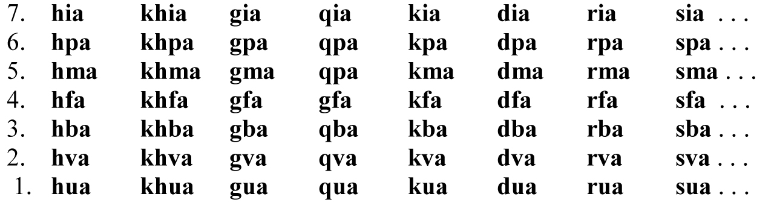
After this we studied the meaning of the elements of system 1 and established that in words: the hua meets in a kind hua, ho, hu, ha, h, ua, o, u, a; the hia – in a kind hia, he, hi, h, ia, e, i; the hba (in a analogous the hva, hfa, hma and hpa) – in a kind hba, hb, ba, b. Afterwards we have started to study the etymology of words. In the result of ours investigation the first line and the first column of the table №1 turned out the linguistic elements. Other roots of words are generated with corresponding coordinates from the first line and column of table №1. Elements of the seventh line often show in words. At the given stage as an exception, we have considered them as language elements and built The System of Language Elements (see table №2).

Table №2

The System of Linguistic Elements

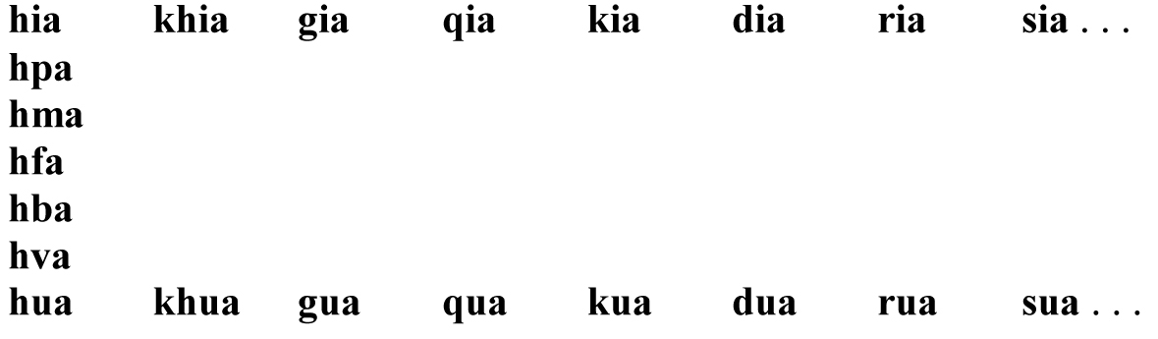
In result of the analysis of etymology of words and names of Gods from mythology were discovered approximate meanings of all linguistic elements. They are demonstrated in a table №3.

Table №3

hua divinity; the Sun.
hia highest; the Sun.
gua heart; girl.
gia big heart; the Earth.
dua goddess; mother.
dia the great god; big; the Sun.
zua great female.
zia above; masculine.
tua breast; luminary.
tia body; light.
kua seed; boy.
kia long; boy.
lua clear; the Sun.
lia parent; birth; the Sun.
nua mind; the Moon.
nia reasonable; tall.
rua channel; barrel; the Sun.
ria movement; the Sun.
sua sit; masculine.
sia visdom.
chua low; girl.
chia low; boy.
tsua sky; woman.
tsia heaven; man.
khua old; old man; penis.
khia to tear.
jua strong; woman.
jia strongest; man.
hva fresh; new born.
hba small age; child.
hfa transitional age; youth.
hma mature age; man; woman.
hpa old age; old man.

The main root of words the hua mean the Sun. The remaining roots of words are the epithets of the Sun. Later hua has been elevated to the rank to a deity and hia – to the rank the supreme. The others elements of the column form the age categories out off the hva – new birth up to the hpa – elderly. With help from elements shua and sua were formation the feminine and the masculine gender.

The etymology of some English words and theirs etymological meanings will shown in table №4.

Table №4

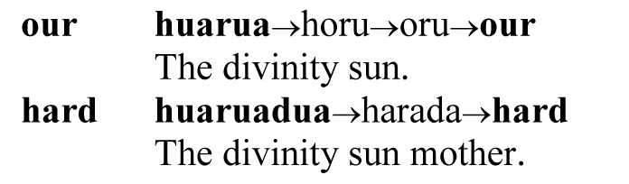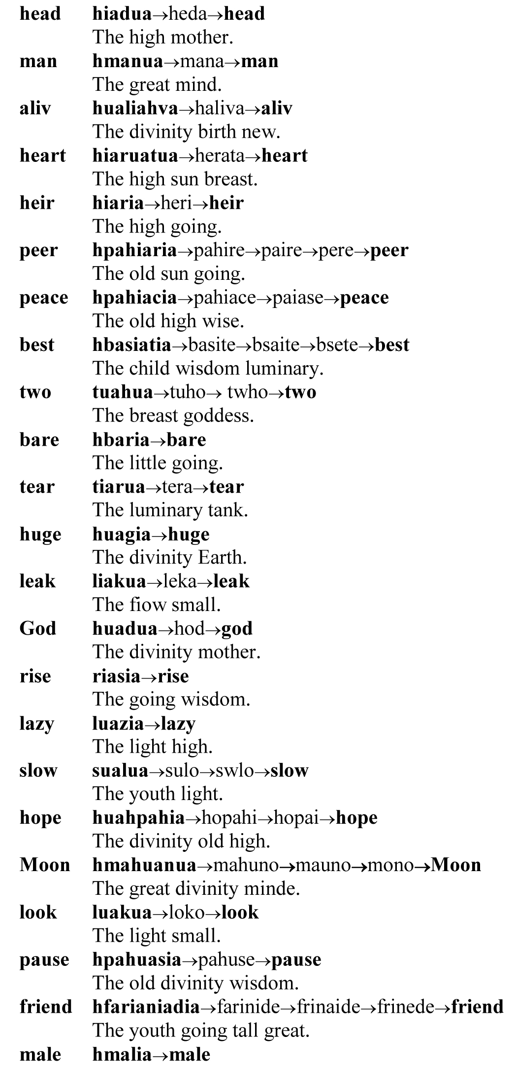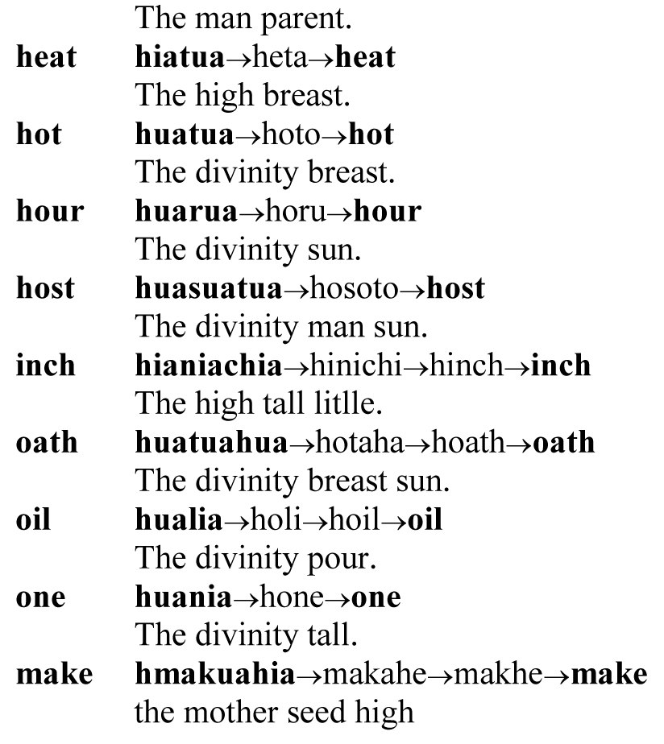

The present and past tense of the English language verbs form with theirs forms of patriarchy and of matriarchy accordingly.

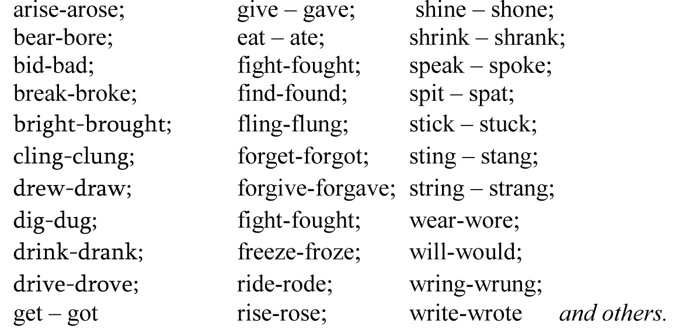
<!--
</Section>
-->
<!--
<Section>
<Description>
<Metadata name=”Title”> 9. O ПРОИСХОЖДЕНИИ ЯЗЫКА
</Metadata>
</Description>
-->

По мнению древнегреческого философа Демокрита [1, с. 370] как вещь состоит из простых тел, так и слово состоит из слогов. Развивая мнение Демокрита, Вильгельм Гумбольдт предположил, что слова доисторического праязыка состояли из одних корней, т.е. не содержали аффиксов [2, с. 18]. Слоги у Демокрита и корни у Гумбольдта мы называем простыми словами или лингвистическими элементами.

Серьезной попыткой подтверждения мнения Демокрита можно считать Четырёхэлементный анализ Н. Я. Марра [3, с. 80], по которому все языки мира созданы из четырёх элементов сал, бер, ион, рош. Это Новое учение о языке Марра не оправдало себя, так как его элементы, по всей вероятности, являются корнями слов, найденных сравнительным методом. Они не являются истинными лингвистическими элементами и поэтому не могут выполнять их функции.

Обнаружение лингвистических элементов возможно лишь деафиксацией слов, т.е. анализом слов на аффиксы и корень. Таким путем мы рассмотрели ономастический материал энциклопедии и построили Периодическую систему корней слов (табл. №1).

Табл. №1

Периодическая система корней слов

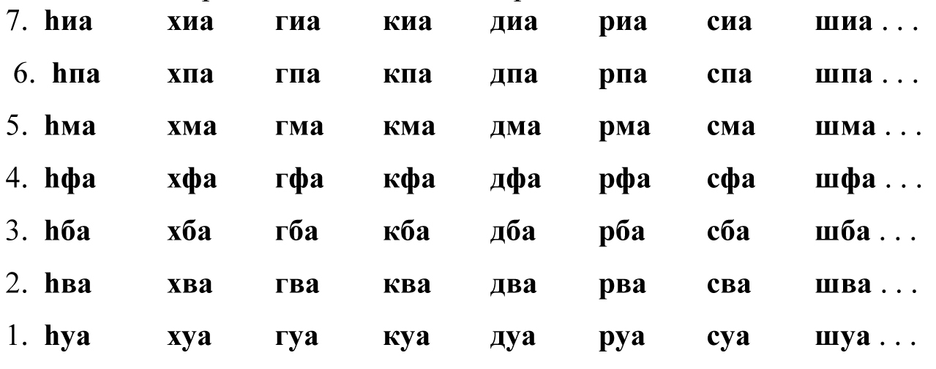
Аффиксами были взяты комплексы букв, состоящие из наиболее часто употребляемых согласных с, ш, з, р, л, н, тh, д и гласных а и и (например, в случае буквы с, известные в грузинском языке аффиксы са-, си-, -иса, -ис, - с, -си, -сиа). кроме того буквы е и о заменили соответствующими им комплексами иа и уа. После удаления аффиксов многие из оставшихся комплексов оказались трехбуквенными, среди которых преобладали такие, в которых первый был согласный, второй – губной или и, третий – а.

Путём некоторых грамматических преобразований и разумных допущений преобладающая часть оставшихся комплексов изобразилась этой же структурой, а все вместе взятые сначала превратились в ряд hуа, hва, hба, hфа, hма, hпа, hиа (фонема h взята из латинского языка), а затем – в комплекс hуа. С учётом применённых нами допущений, корень hуа мы представили как математическую функцию с двумя переменными h и у, разложили по значениям этих переменных и получили периодическую систему корней слов.

Далее было изучено присутствие и поведение элементов этой системы в словах. Установили, что в словах hya фигурирует в виде hya, ho, hy, ha, h, ya, o, y, а компонентов; hиa – в виде hиa, he, hи, h, иa, e, и компонентов; hбa (аналогично hвa, hфa, hмa, hпa) – в виде hбa, hб, ба, б компонентов. В отличие от этих элементов, остальные элементы соответствующих им строк фигурируют в виде комплексов их аналогичных компонентов с начальными согласными буквами.

На следующем этапе мы приступили к этимологии слов. В результате такого анализа корень-слова оказались элементы первой строки и первого столбца табл. 1. Остальные корни являются словами, составленными соответствующими им координатами из первой строки и первого столбца этой таблицы. В связи с тем, что элементы последней, седьмой, строки часто фигурируют в словах, на этом этапе, в виде исключения, их тоже сочли корень-словами и в итоге получили сравнительно упрощенную Систему корень – слов, приведенную в табл. №2.

Табл. №2
Система корень-слов
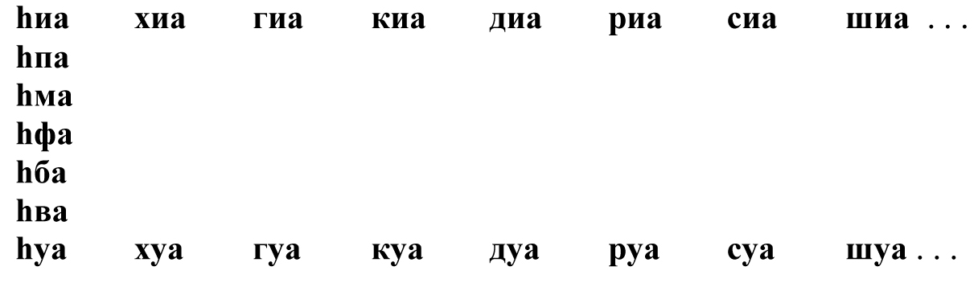
В результате анализа этимологических значений ономастических материлов и имен мифологических богов, мы нашли ориентировочные значения лингвистических элементов (табл. №3).

Табл. №3
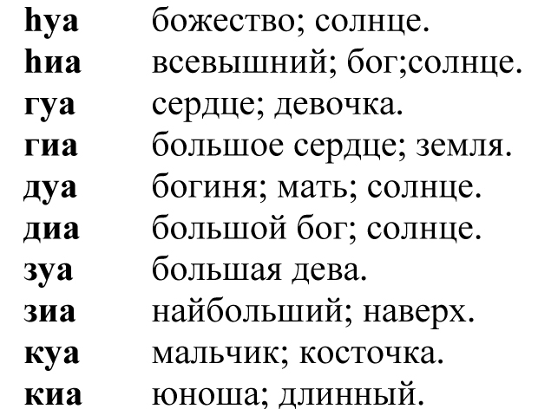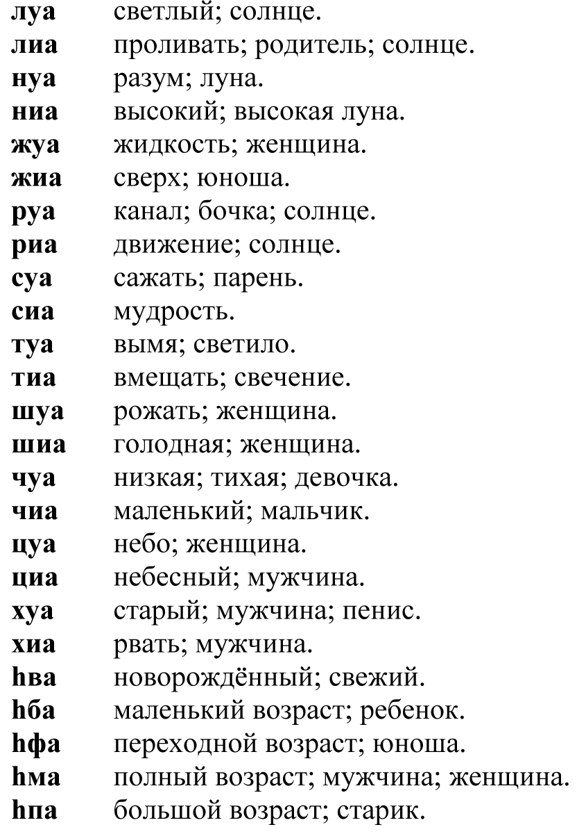
Главный лингвистических элемент hуа сначала, по-видимому, означал Cолнце. Об этом указывают значения остальных лингвистических элементов, которые являются эпитетами Солнца. Позже hуа было возвы- шено в ранг Божества, а hиа – в ранге Всевышнего. Остальные элементы столбца служат для образования возрастных категорий имен, причем возраст в сторону hиа растет. Половые категории слов образуются с помощью элементов шуа – женской пол и суа – мужской пол. Ниже приводятся примеры этимологии некоторых русских слов и соответству- ющие им этимологические значения.

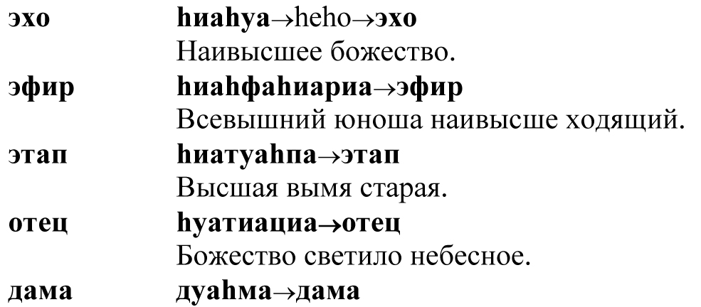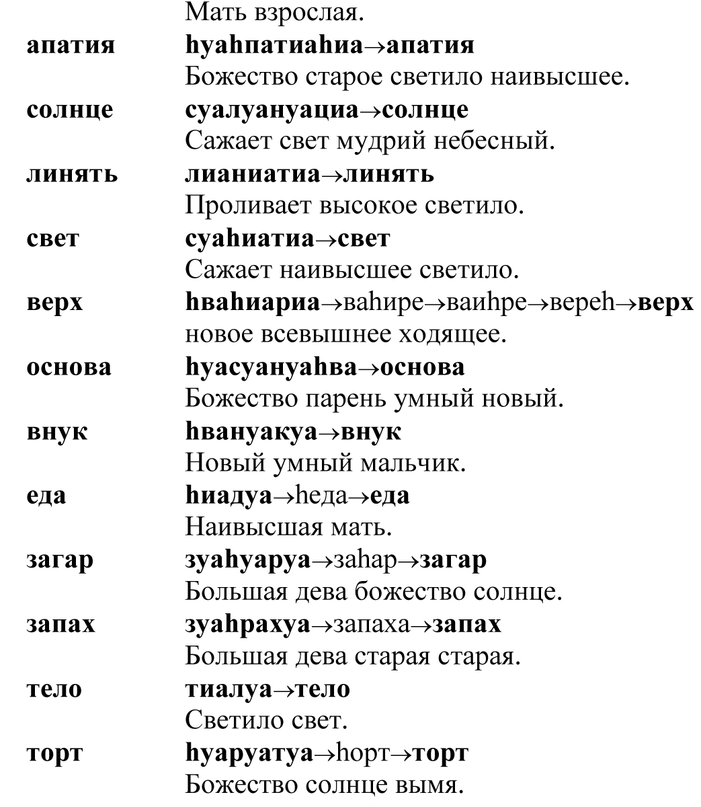
<!--
</Section>
-->
<!--
<Section>
<Description>
<Metadata name=”Title”> გამოყენებული ლიტერატურა
</Metadata>
</Description>
-->
1. Будагов Р. А. Введение в науку о языке. М., 1965.
2. Я кушин Б. В. Гипотезы о происхождении языка. М.,1984.
3. ჩიქობავა ა. ენათმეცნიერების შესავალი. თბილისი, 1952.
4. ჩიქობავა ა. ზოგადი ენათმეცნიერება II. თბილისი, 1983.
5. ჩხაიძე მ. იაფეტიდოლოგიის მარქსისტული საფუძვლების შესახებ. თბილისი, 1937.
6. Мифы народов мира т. 2. М., 1988.
7. გელოვანი აკაკი. მითოლოგიური ლექსიკონი. თბილისი, 1983.
8. Марр Н. Я.. О языке и истории абхазов. М-Л, 1938.
9. Латышевъ В. В. Известიя древнихь писателей о Скифიи и Кавказе т.1, ып.1. С.-Петербургъ, 1893.
10. პაიჭაძე გ. საქართველოს და ქართველების აღმნიშვნელი... თბილისი, 1993.
11. გეორგიკა, ტ1. თბილისი, 1961.
12. ფენრიხ ჰ., სარჯველაძე ზ. ქართველურ ენათა ეტიმოლოგიური ლექსიკონი. თბილისი, 1990.
13. Латышевь В. В. Известия древнихь писателей о Скифии и Кавказе т.1, вып.1. Санкт-Петербург 1893.
14. ორბელიანი სულხან-საბა. ლექსიკონი ქართული II. თბილისი, 1993.
15. Энциклопедический словарь т. 37а. С.Петербург, 1903.
16. ქართლის ცხოვრება ტ. 1. თბილისი, 1955.
17. Инал-Ипа Ш. Д. Вопросы этнокул-турной истории абхазов. Сухуми, 1976.
18. სტრაბონის გეოგრაფია. თბილისი, 1957.
19. Генко А. Н. Абазинский язык. М., 1956.
20. ჩიქობავა ა. სახელის ფუძის უძველესი აგებულება ქართველურ ენებში. თბილისი, 1949.
21. Латышевь В. В. Известия древнихь писателей о Скифии и Кавказе т.2, вып.2. Санкт-Петербург, 1906.
22. Такаишвили Э. Описание рукописей “Общество распространения грамотности ... т. 2, вып. 3. Тбилиси, 1908.
23. Гулиа Д. О моей книге «История Абхазии». Сухуми, 1951.
24. დელბა მ. აფხაზთა ენისა და ისტორიის შესწავლის საკითხი სათვის. სუხუმი, 1951.
<!--
</Section>
-->

